4. Setting up views

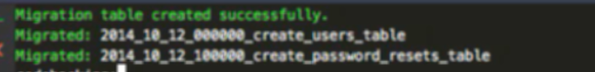



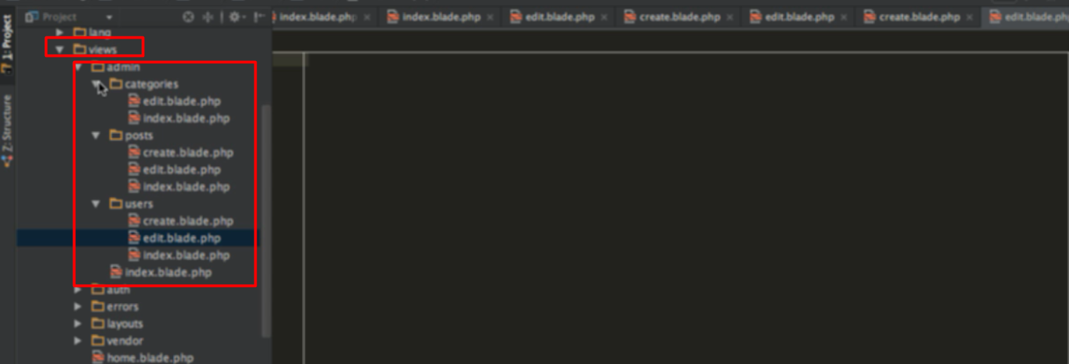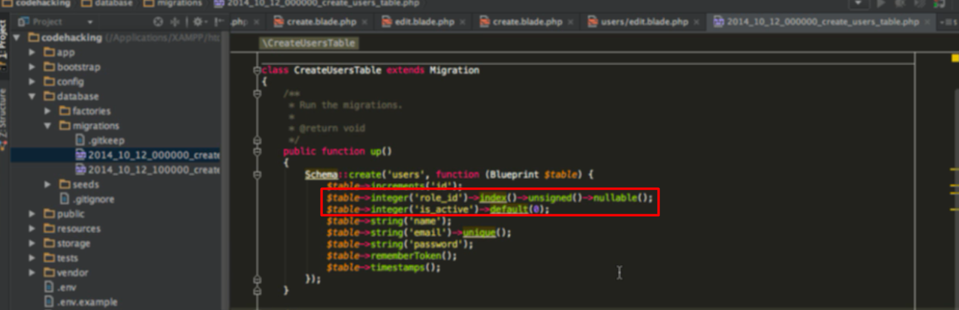



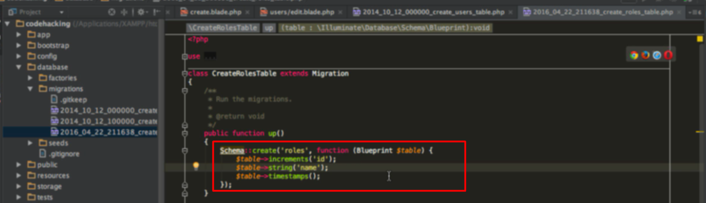



6. Relation setup and data entry

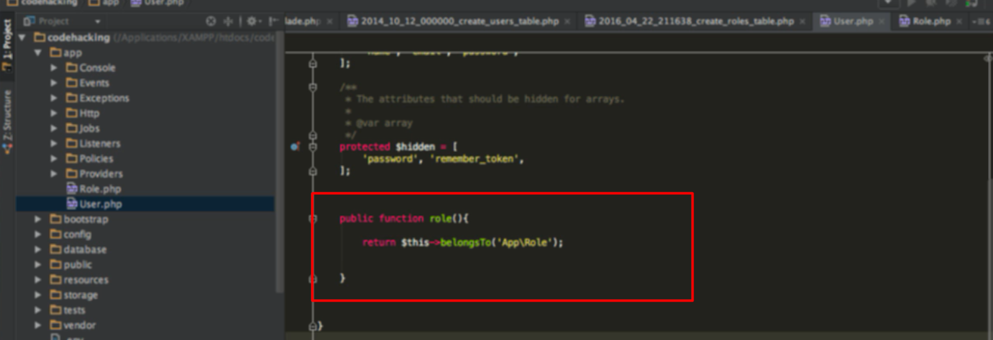

7. Testing relation with Tinker

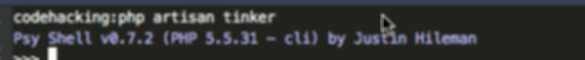

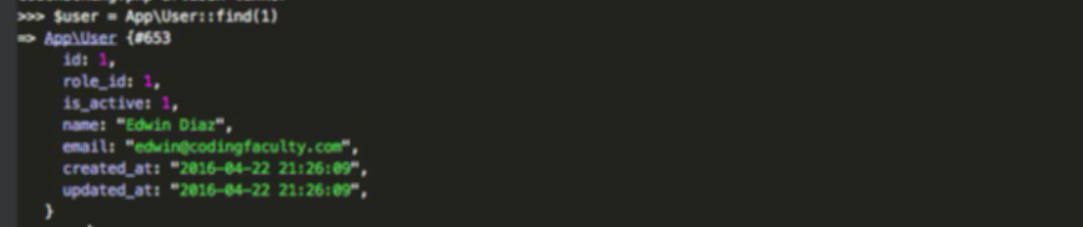

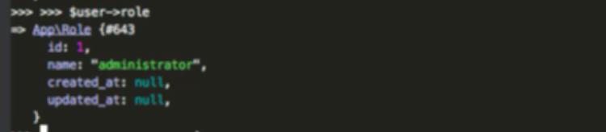



8. Admin controller and routes

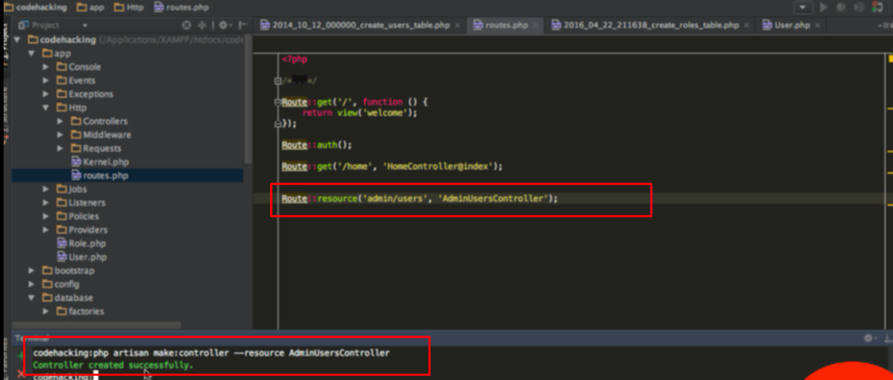

9. Testing methods

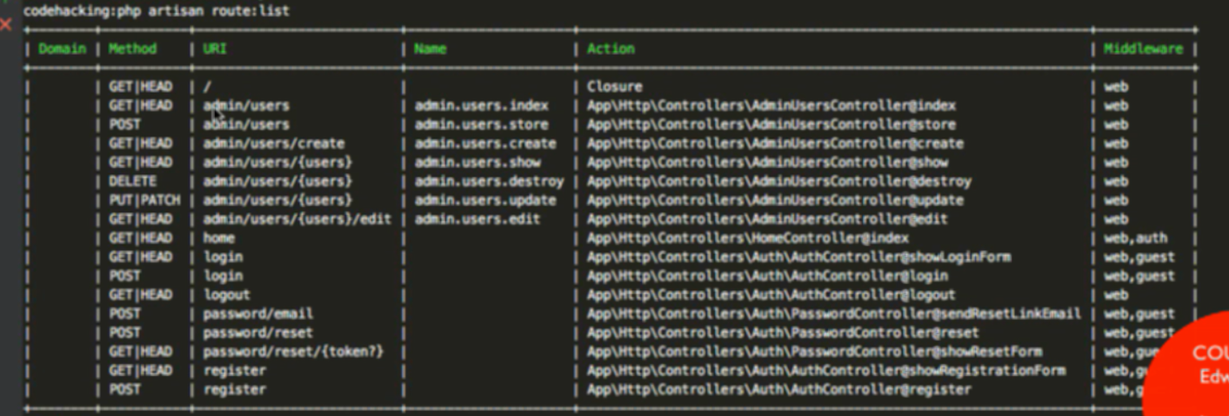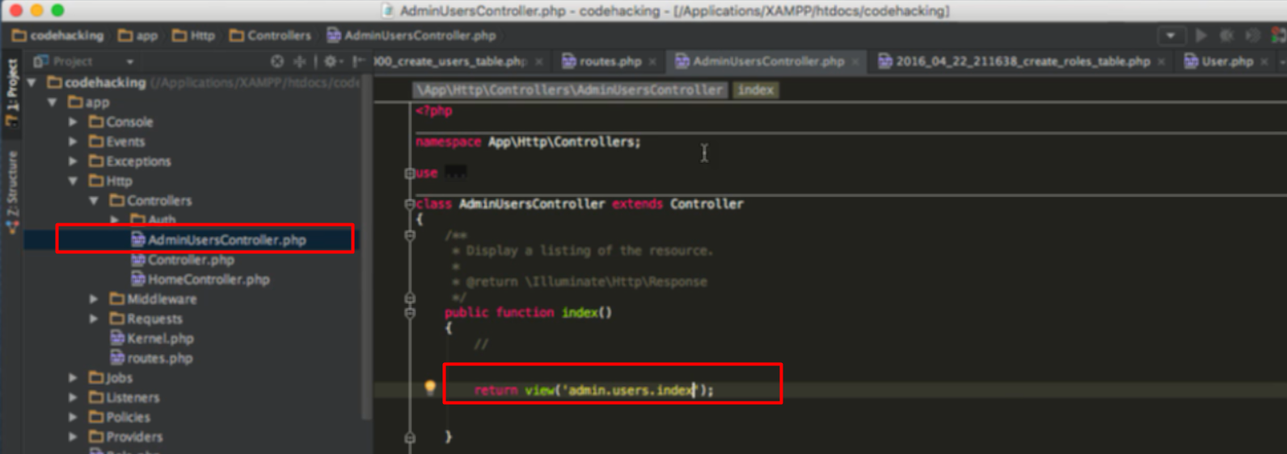

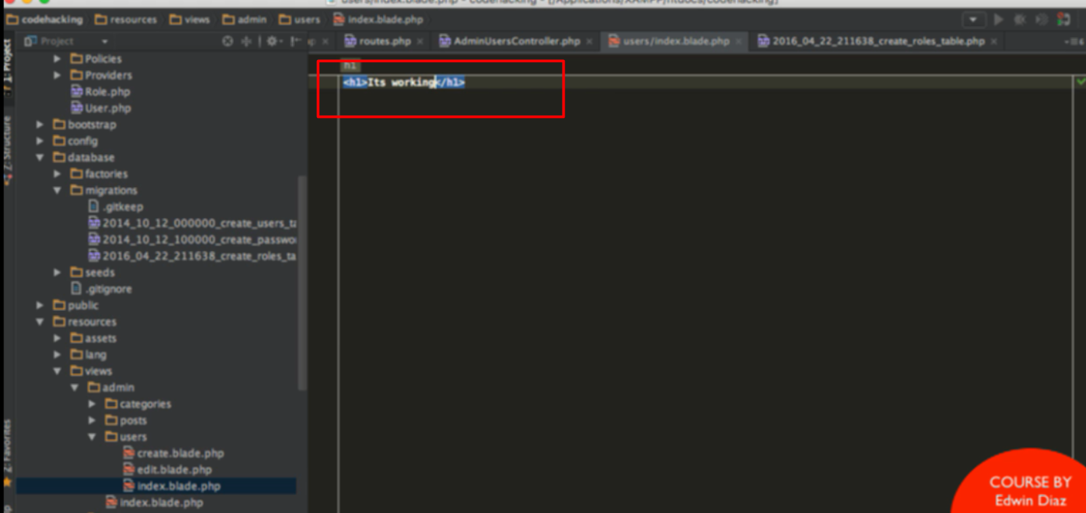

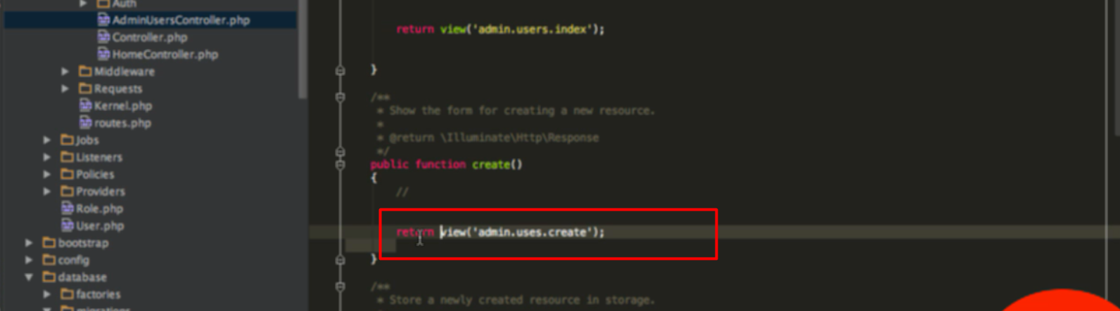

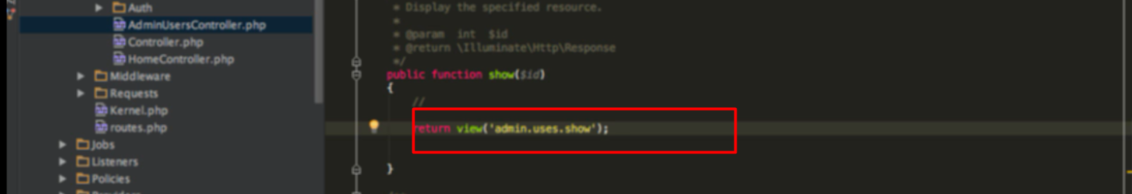

10. Installing NodeJs and files download



Nếu xài gulp bị lỗi

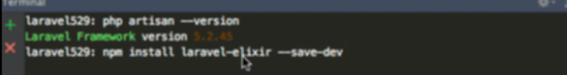

Với version 5.2 install như sau

Với version lớn hơn thì dùng webpack code như ở dưới

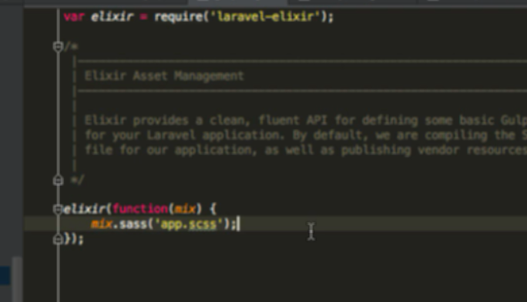

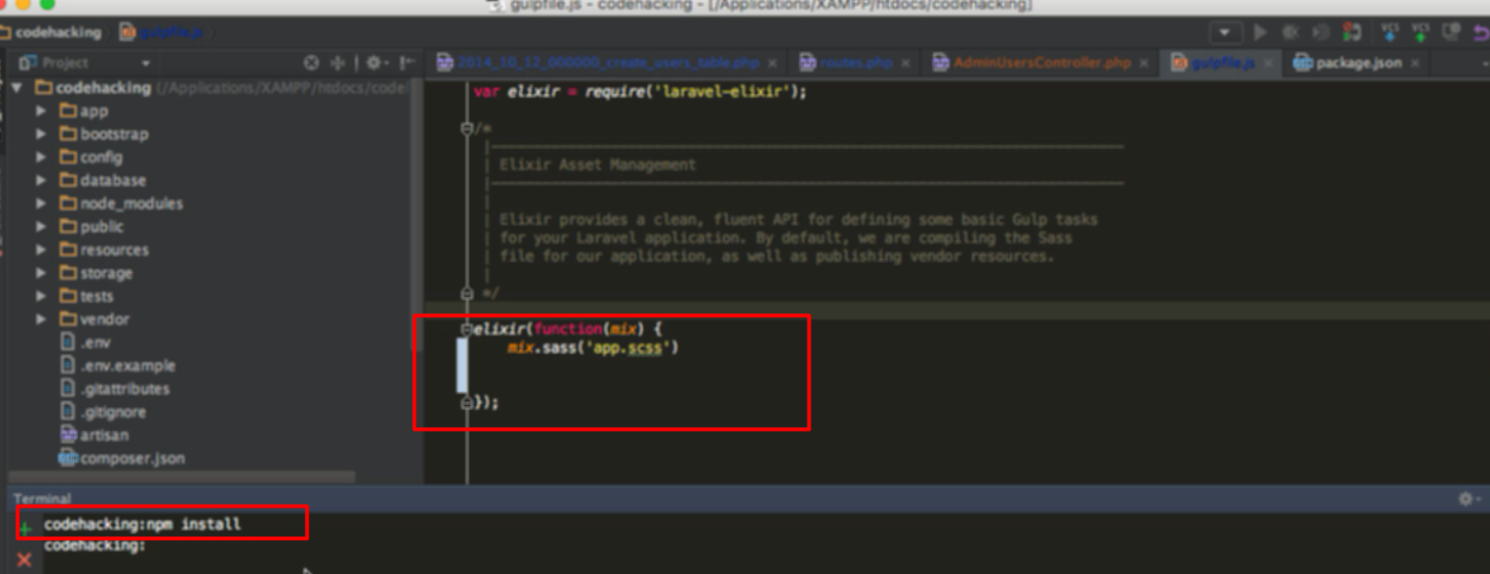

Cái này trong webpack

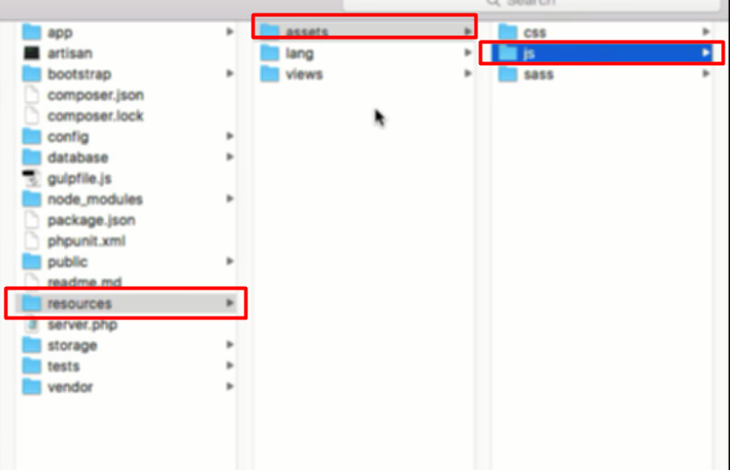

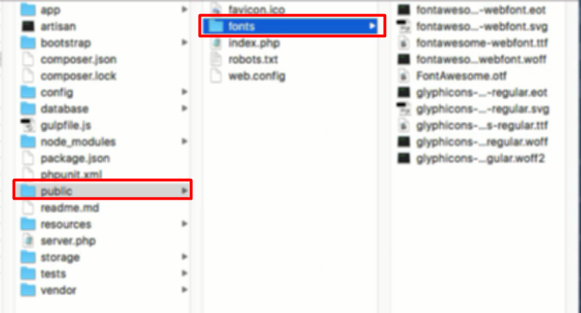

11. Gulp and assets

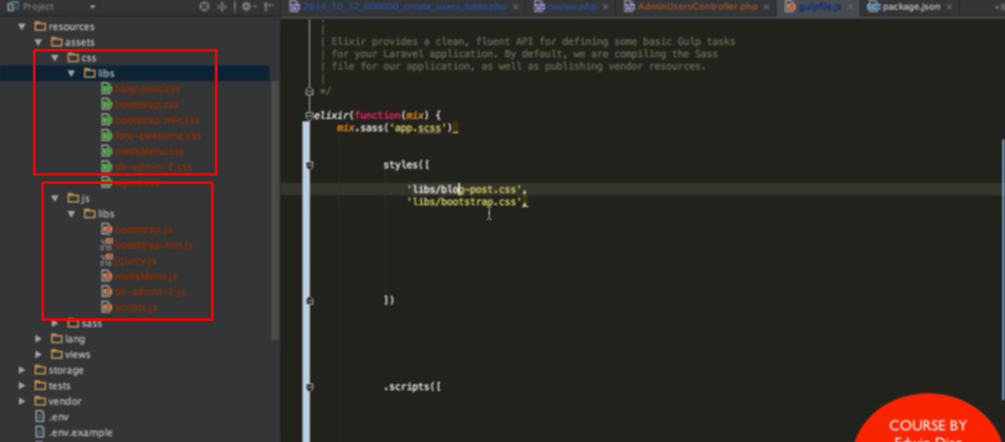

Import file sẽ tính từ trong thư mục asset

Style tình từ trong css

Script tính từ trong js

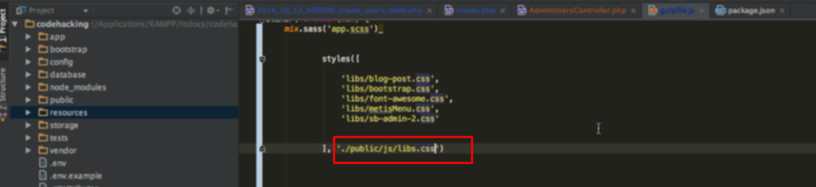

Chỉ ra output của những cái file đó

Toàn bộ file trên sẽ được convert sáng file đầu ra trong thư mục public

Style phải có dấu . phía trước

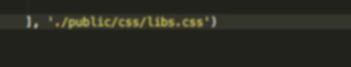link output là css ko phải js như trên, nếu trong public chưa có các thư mục kia thì tự tạo

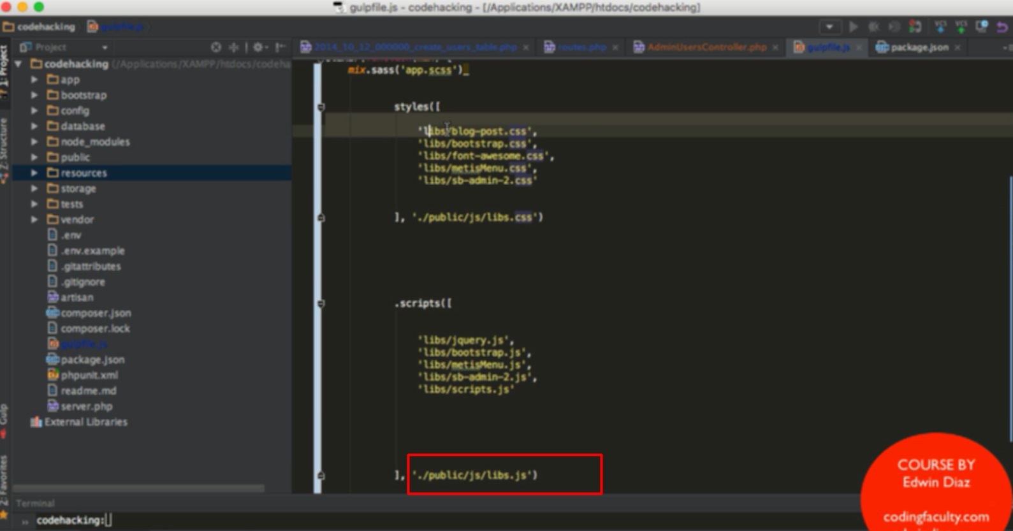

Tương tự với js



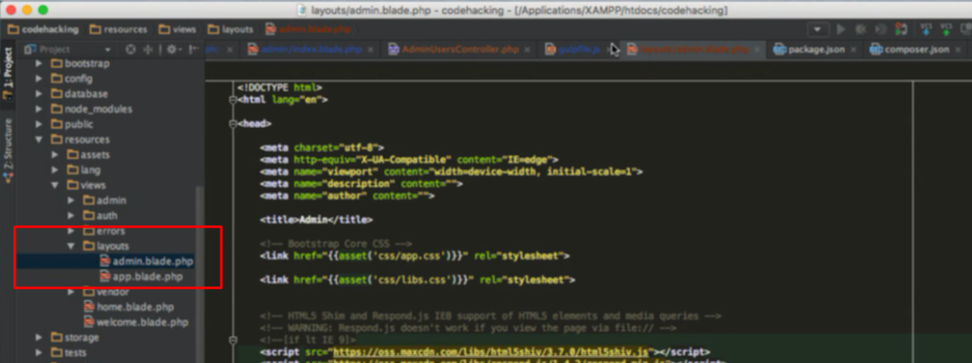

2 file layout down về từ project

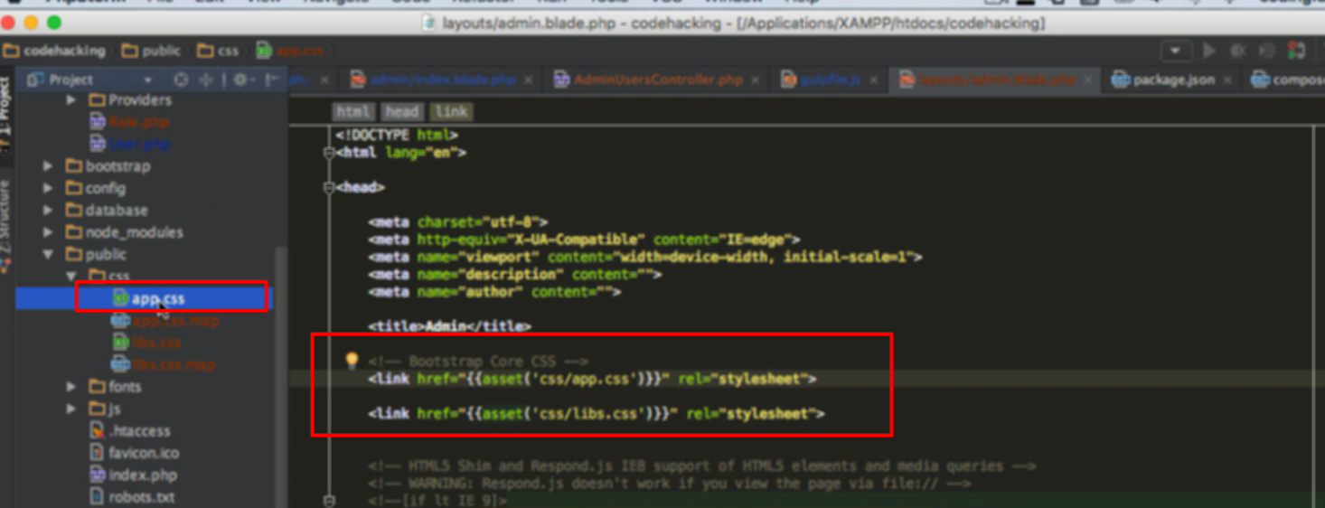

Link file css được render từ gulp vào

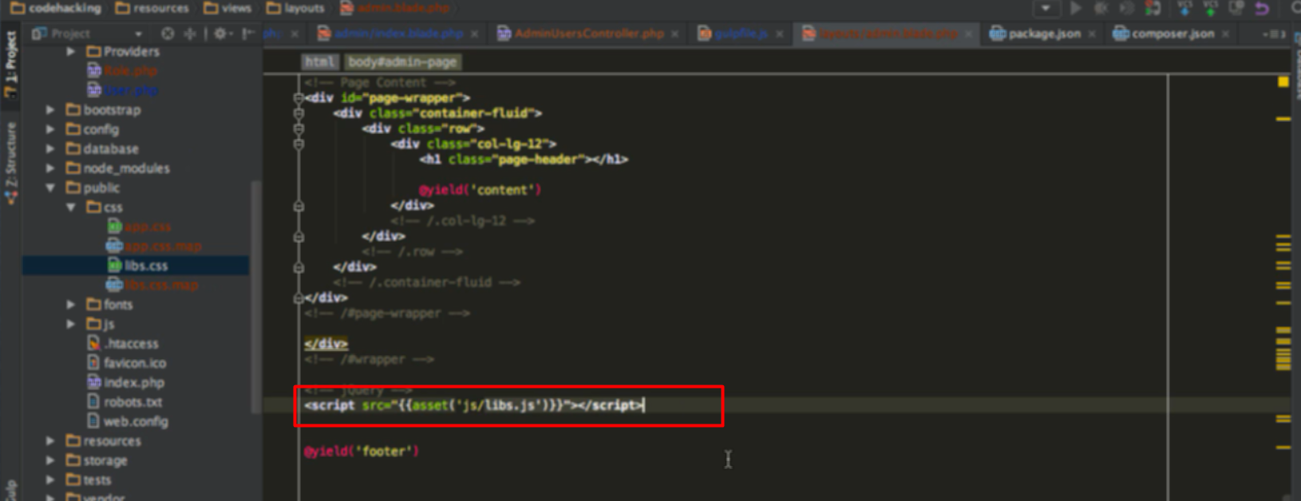

Tương tự import file js vào



13. Version control and modifying master page

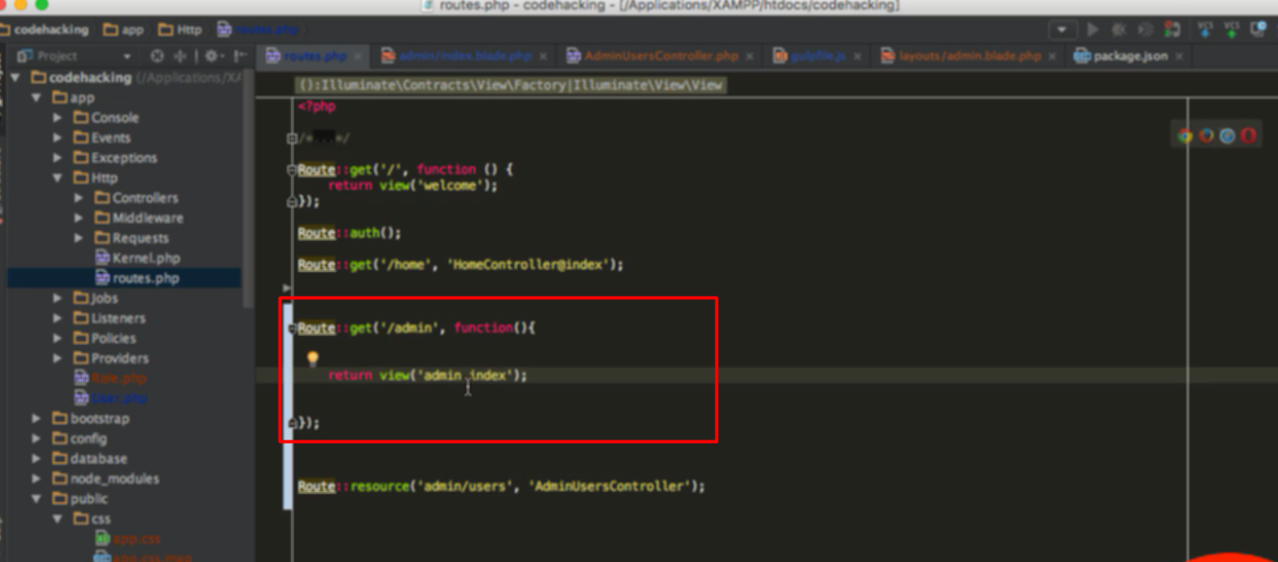

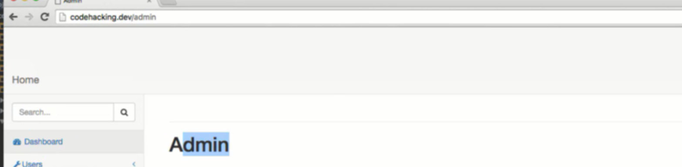

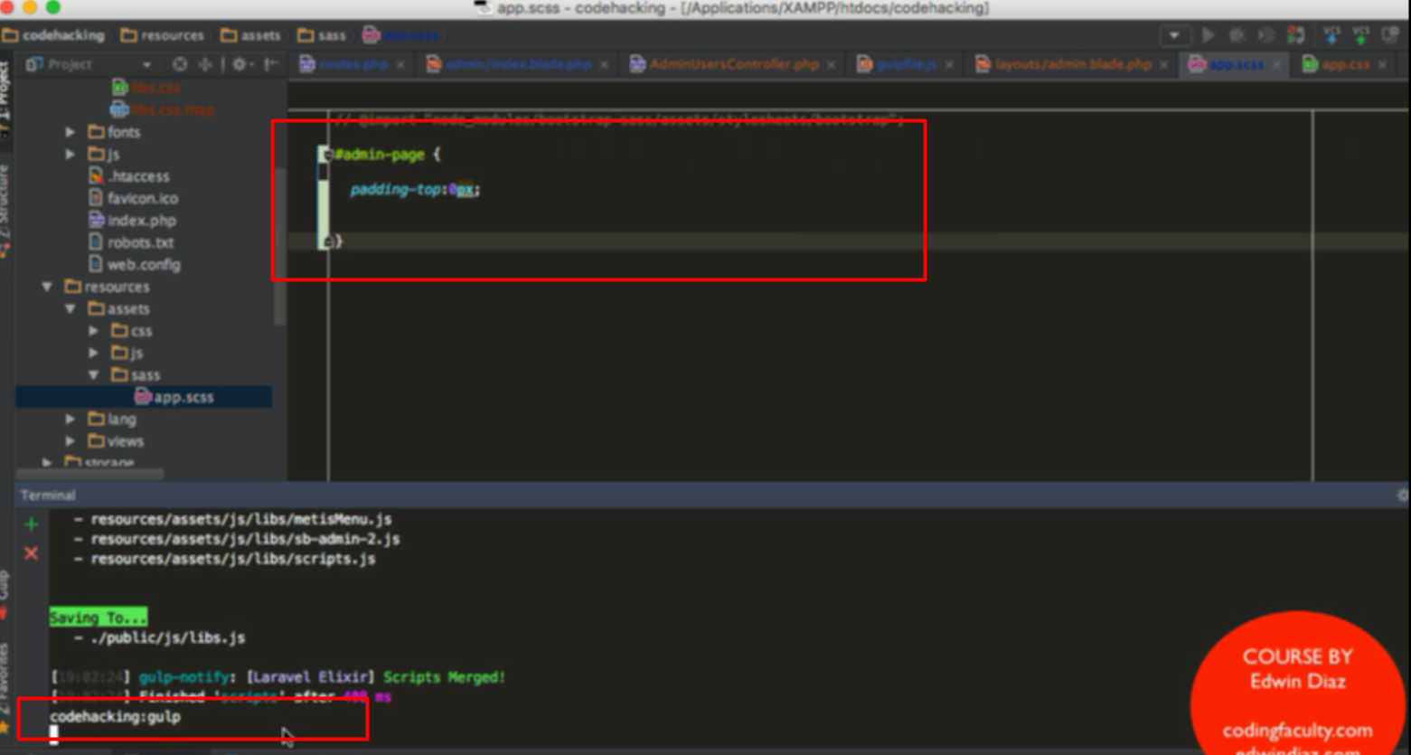

14. Displaying users

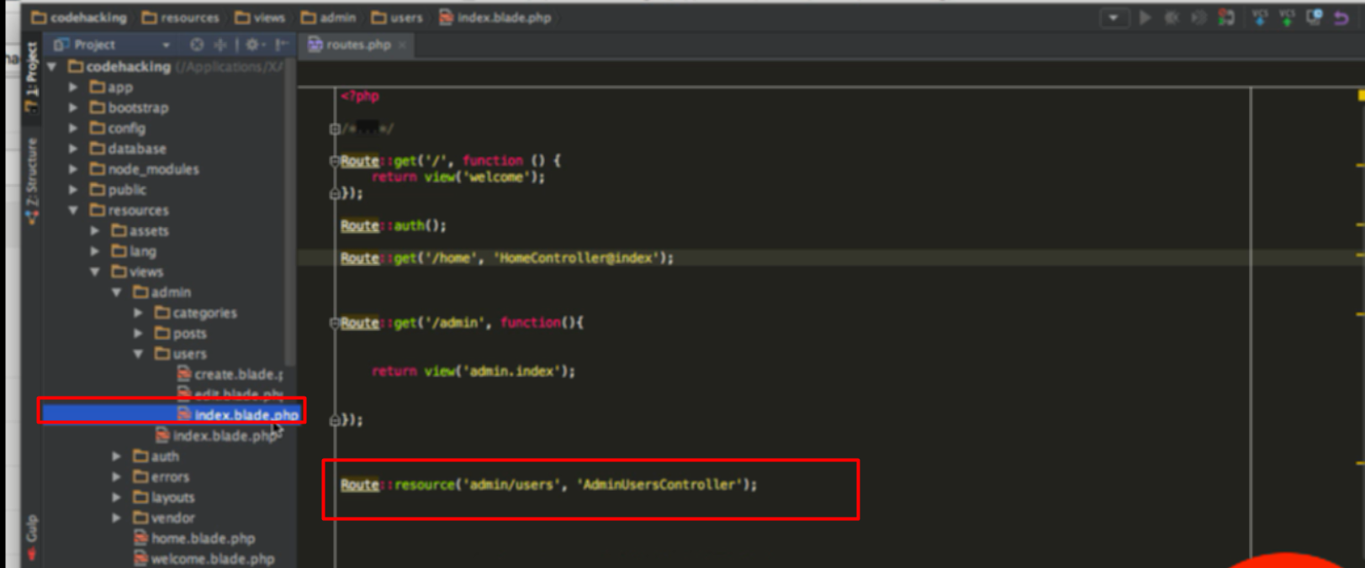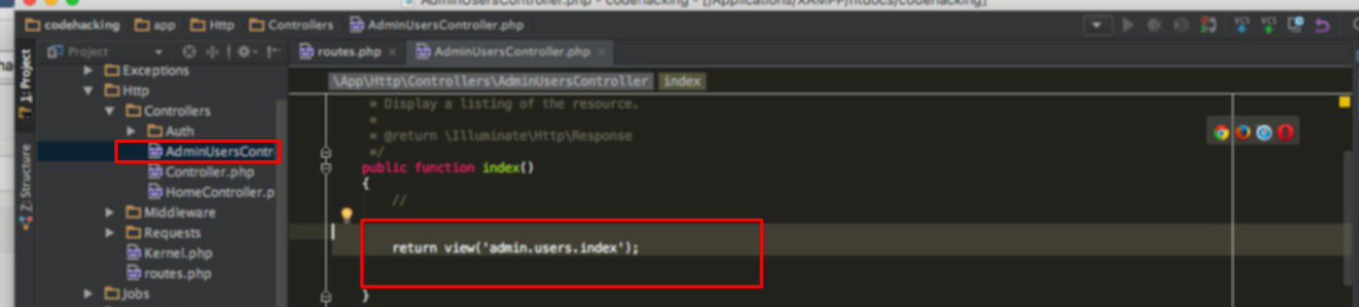

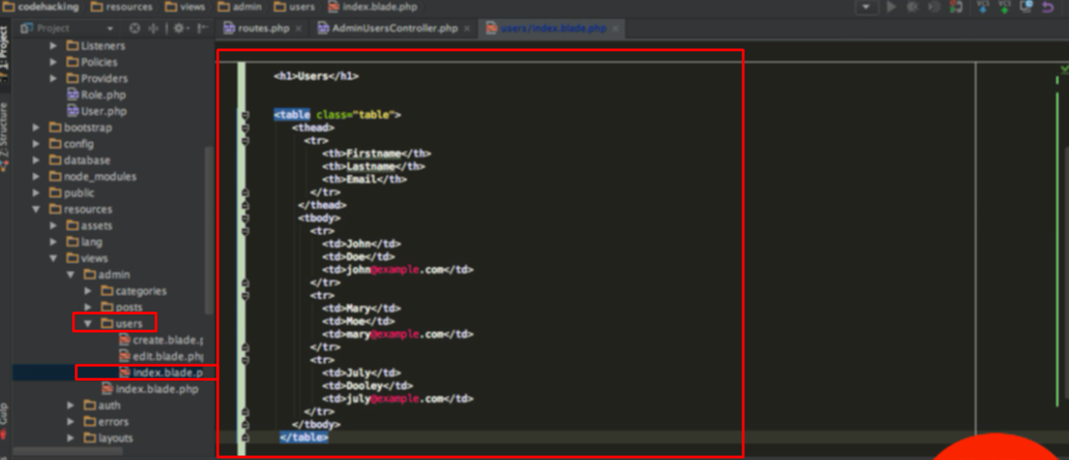

Dùng lại layout đồng thời trong này có table để hiện thị user

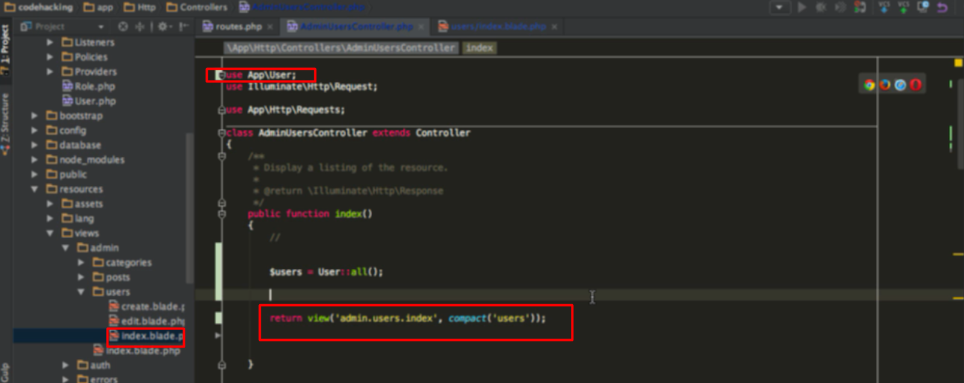

Lấy dữ liệu từ server và đưa vào view, dữ liệu đưa vào là mãng

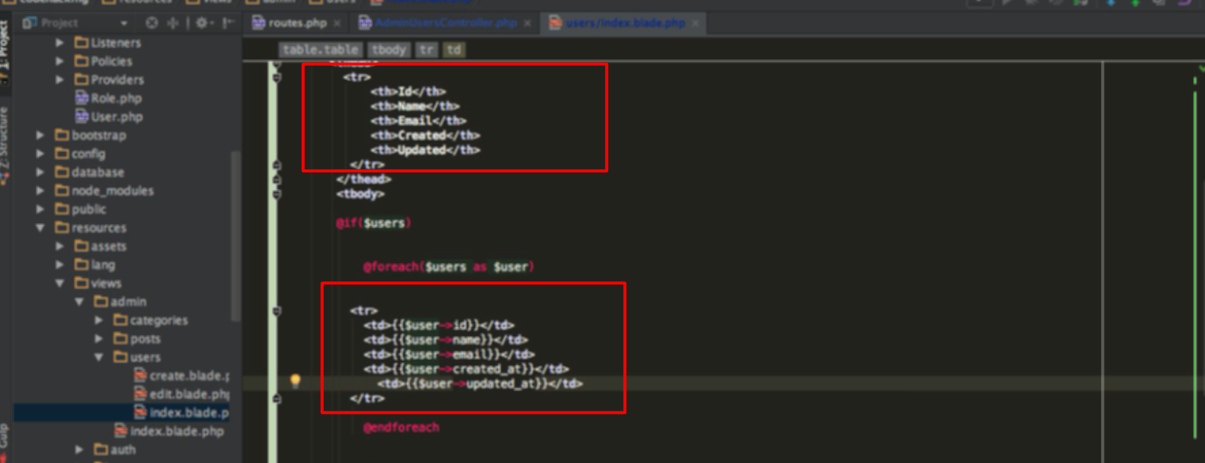

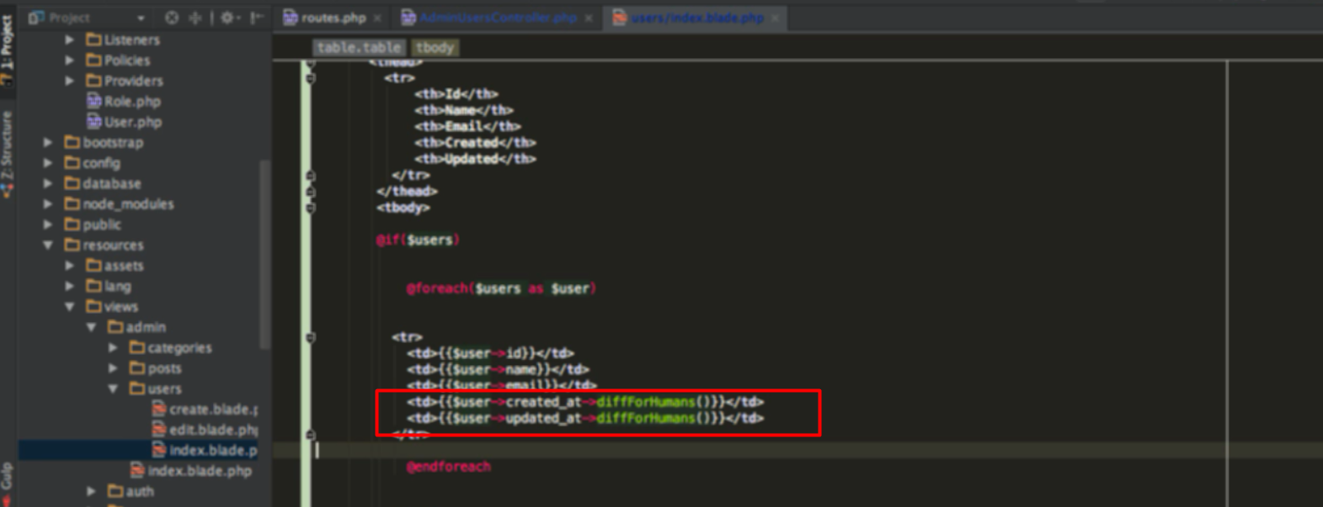

Dùng carbon

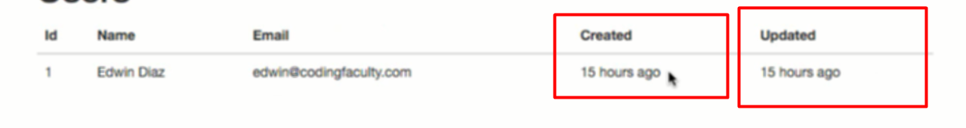

15. Create page



Biến is_active hơi bị hữu dụng đó nghe

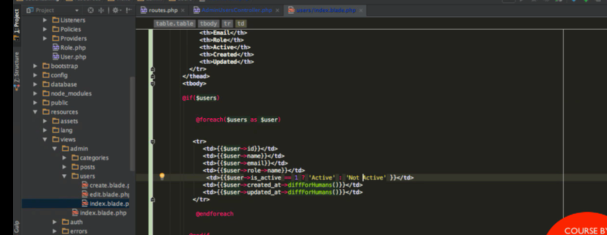

Thêm hàng vào



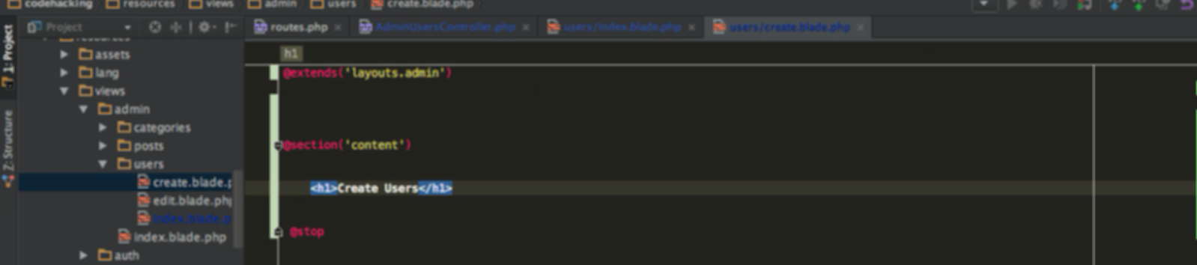

Create user view

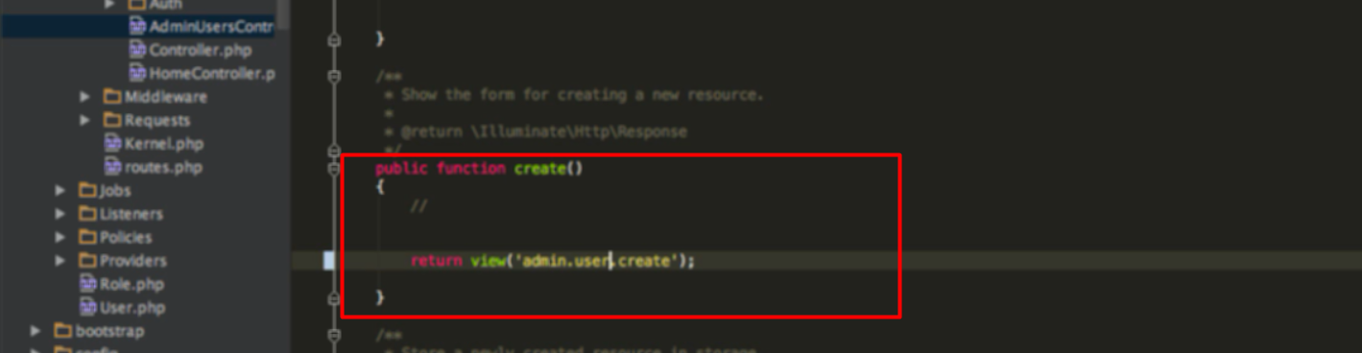

Cotroler create user

16. Laravel collective html package

Đọc doc để install



Hoặc chạy xong là tự có

Nếu doc có thêm provide và alias thì đọc doc rồi thêm vào

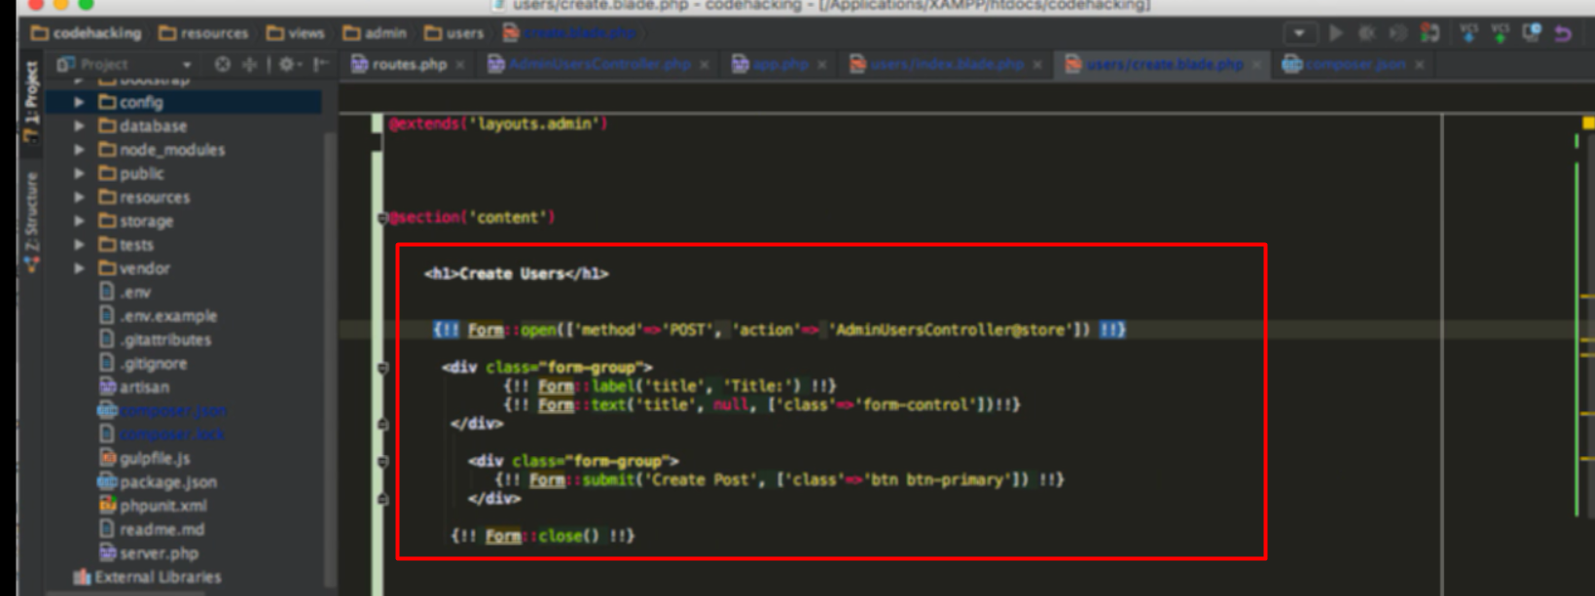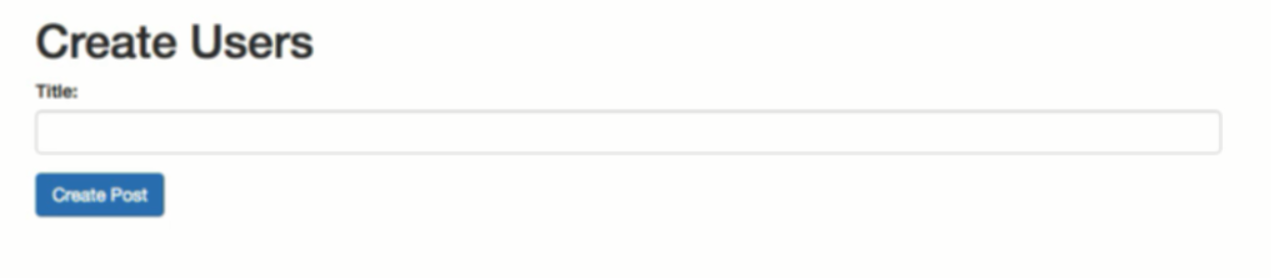

17. Testing form and creating form fields

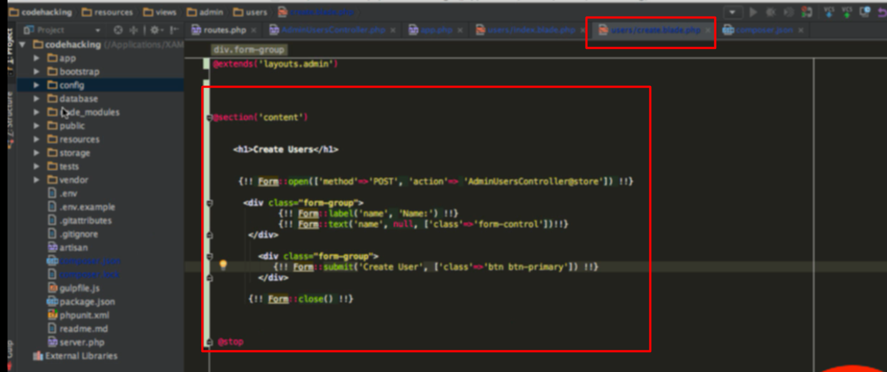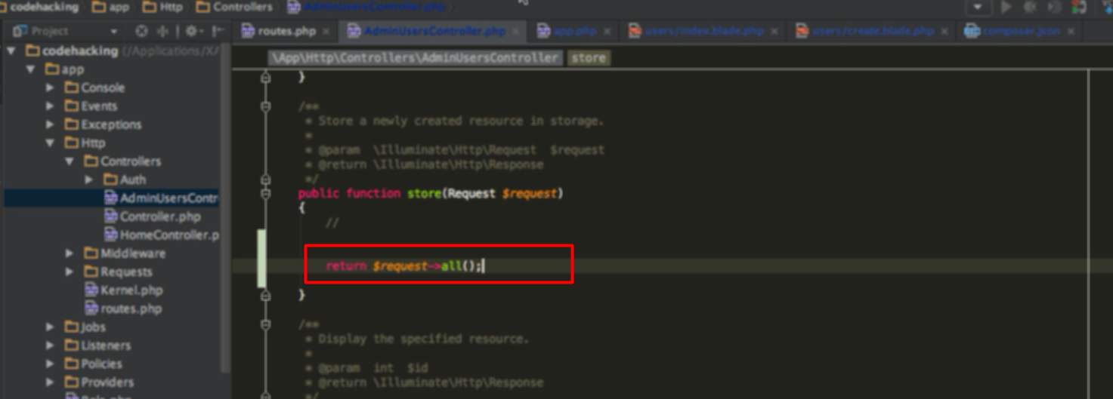

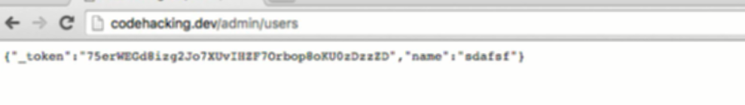

Ngoài dữ liệu từ form thì request còn có token được render ra bởi csrf_token

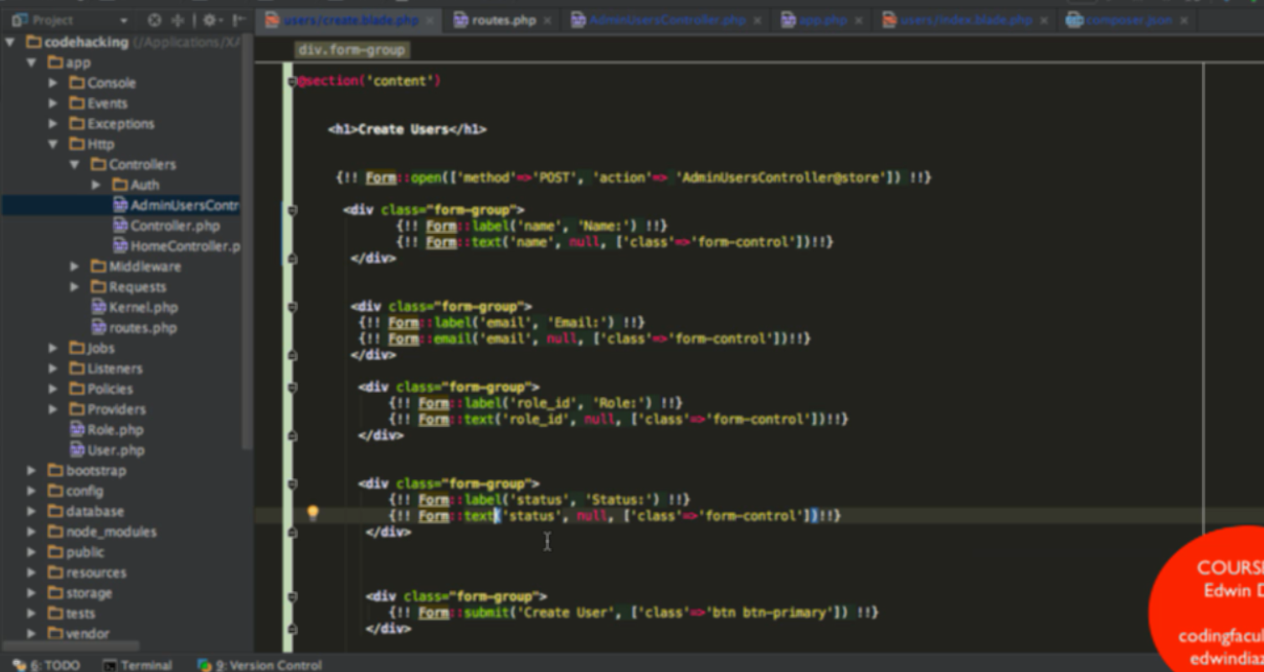

Thêm form để nhập đủ dữ liệu 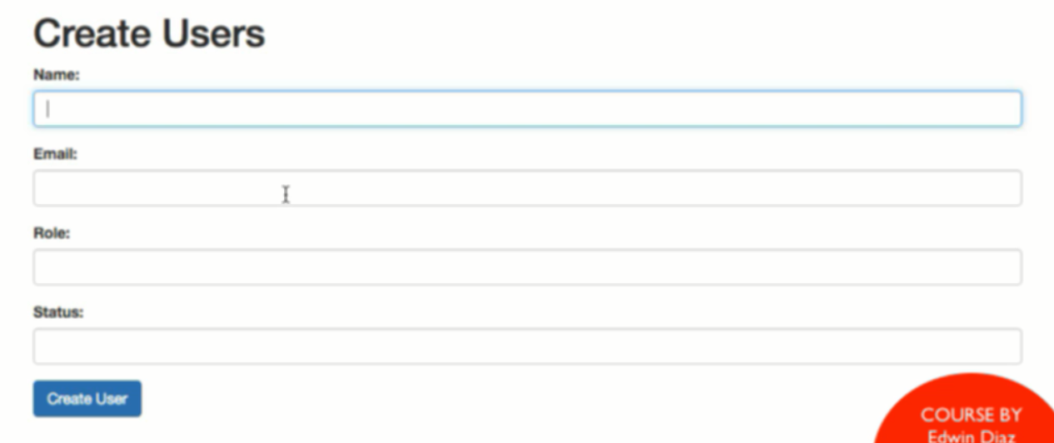

18. Working on user form status field

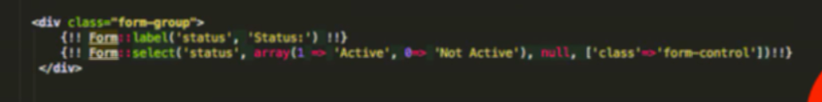

Select

Null nếu không set default

Còn nếu muốn set default thì thêm 1 hoặc 0 vào



19. Populating the user roles select

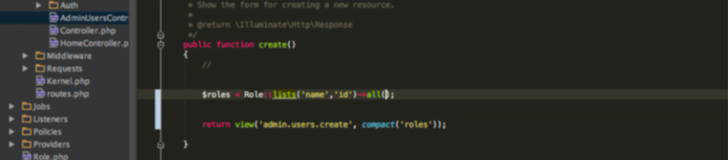 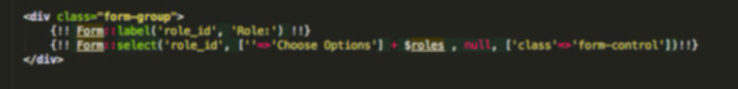

Đưa biến role được lấy từ database truyền qua view đưa vào form để hiển thị các trường của select

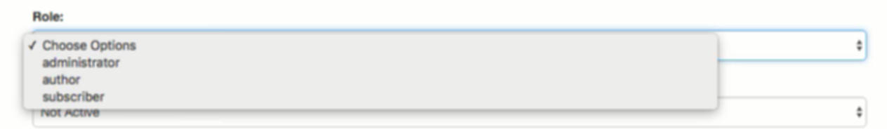

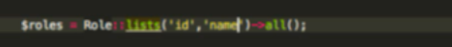

Lists để thay đổi thứ đưa ra các trường theo list và giữ đung thứ tự khi truyền vào

20. Password field and custom request

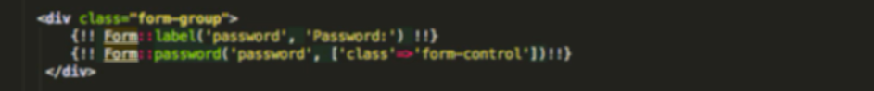

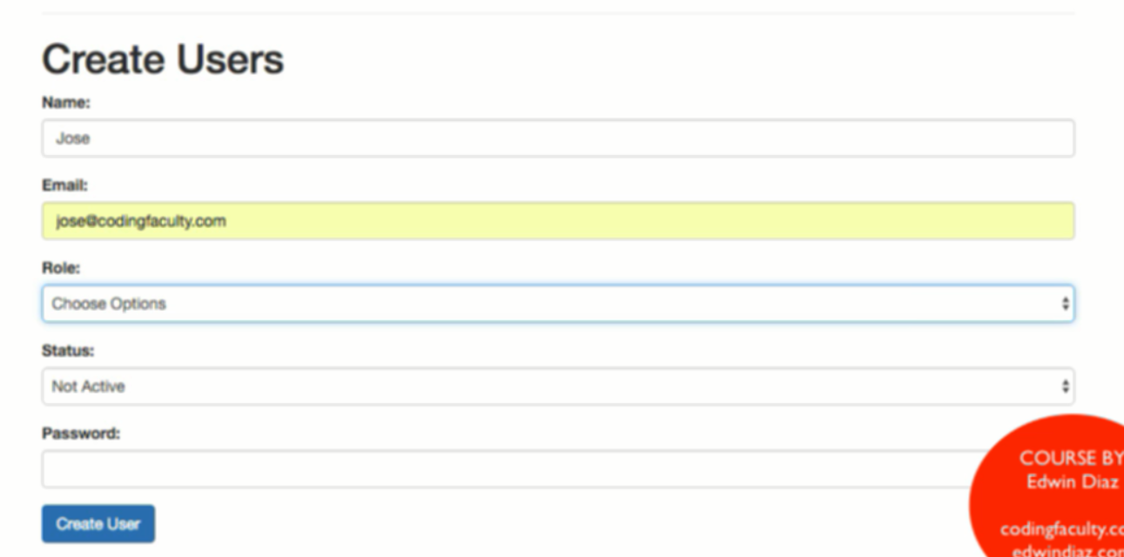

For đầy đủ sau khi sử dụng những trường form ở trên

Make a custom request

 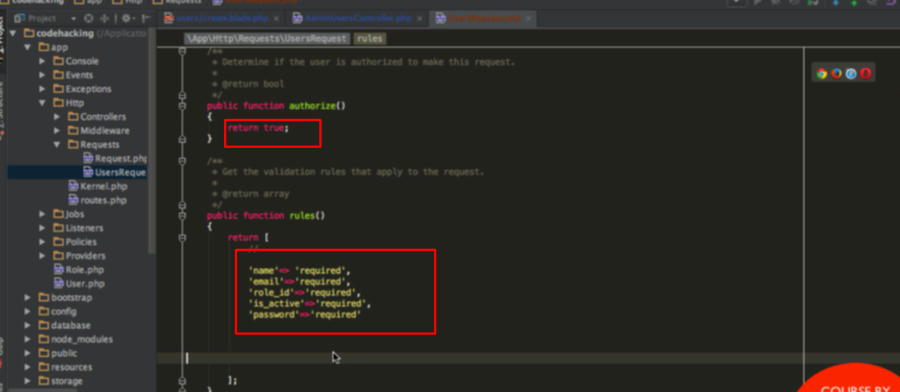

Sẻ validate và authorize



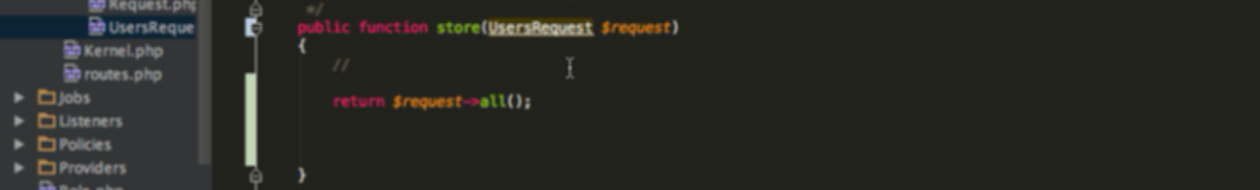

21. Displaying errors and including with blade

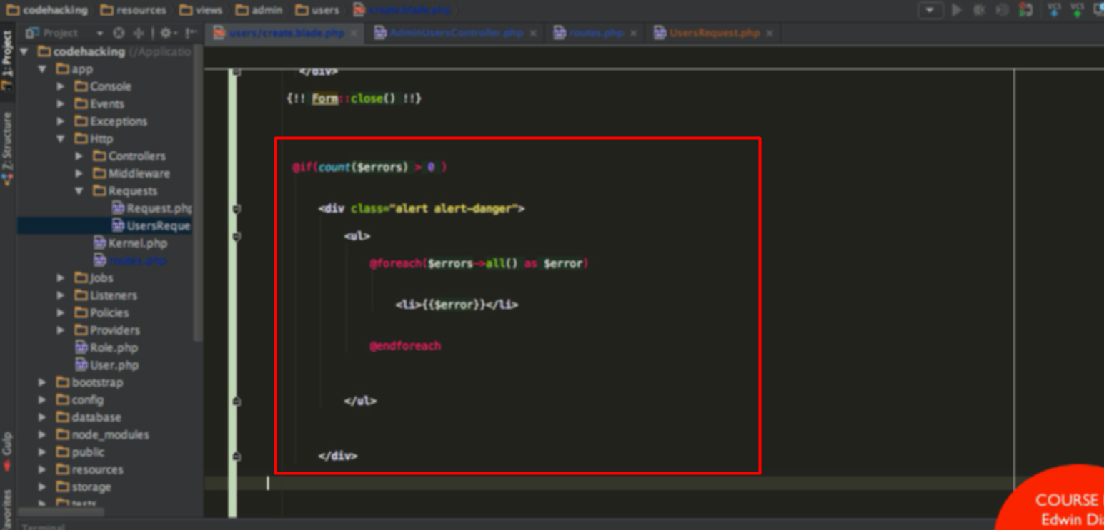

Phần này để hiển thị error

Biến error được sinh ra khi validate hoặc auth ko thành công và chứ message lỗi

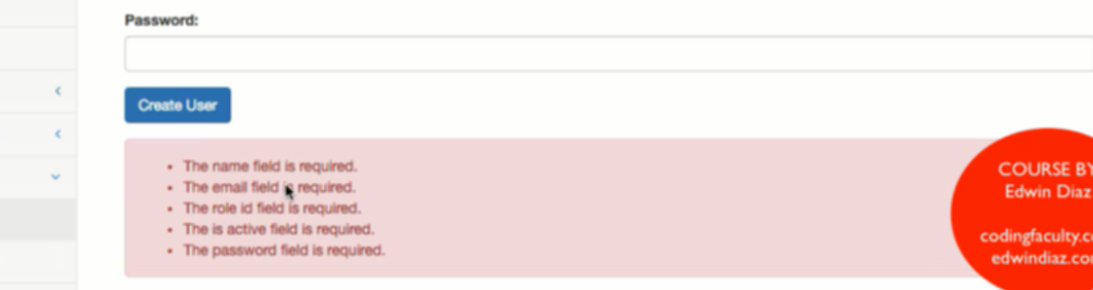 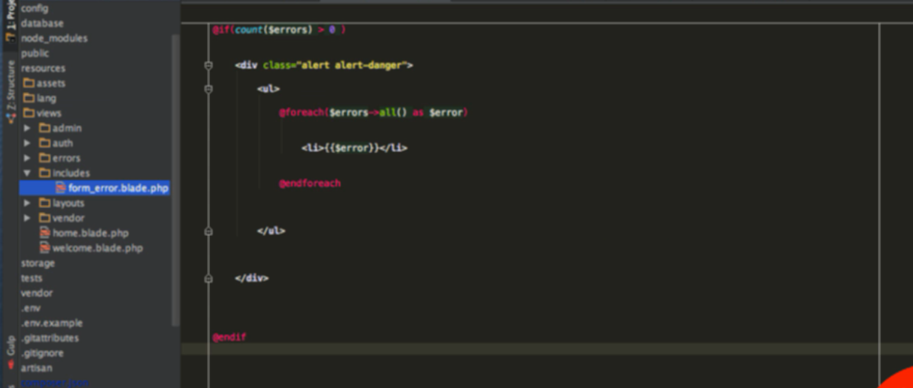

Tạo thư mục include chưa những phần code include

Tạo view đưa phần code vào

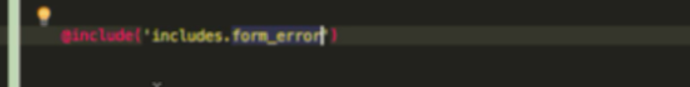

Rồi include trên form cần dùng đến

22. Adding upload file feature to form

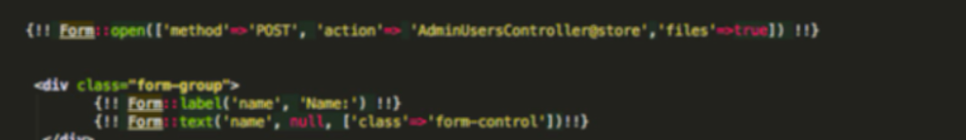thêm attribute file ở form open -> việc này đưa form vè formdata 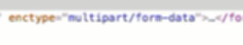



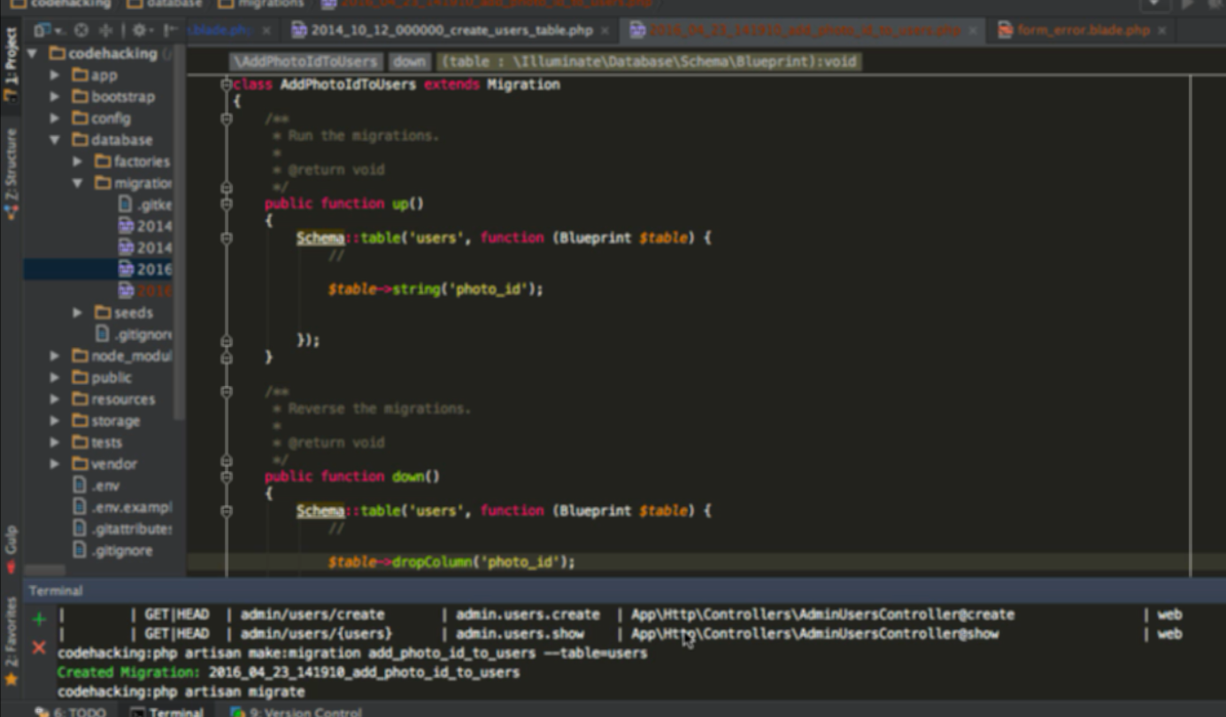

Tạo 1 version migratte để thêm cột chứa file vào -> chạy lệnh migrate, cái này thêm photo id vào, còn photo sẽ đk thêm lưu ở một bảng riêng và có relationship vs bảng này

Migrate

Lúc đầu tạo sẽ tạo cùng table

Mỗi version sẽ liên kết với table

Mỗi lần migrate sẽ tương ứng với 1 version: tạo migrate file xong chạy lệnh

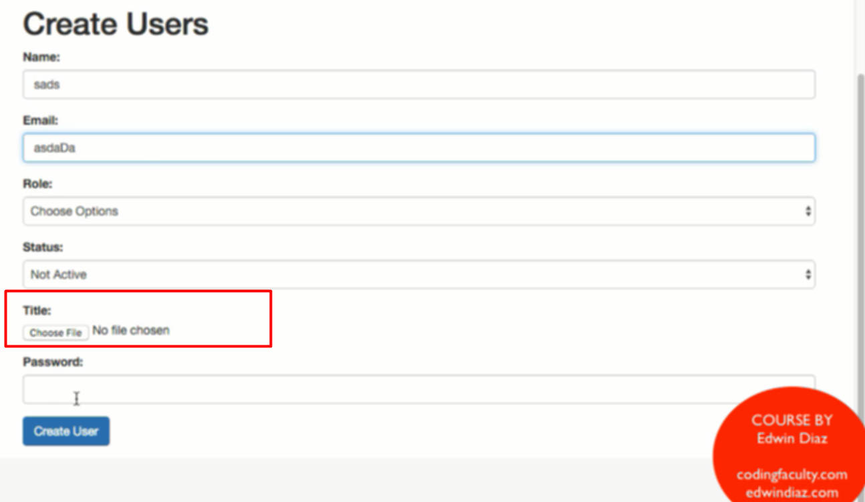

23. Persisting data and fixing bug

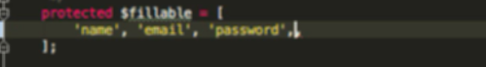

Nhớ đừng quên massasignment

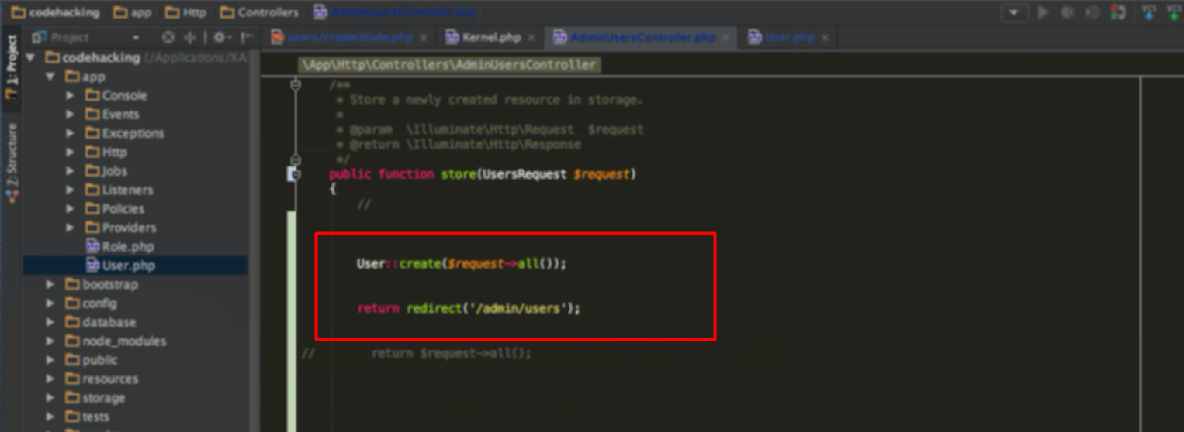lấy thông tin từ form và lưu vào db

24. User photos migration - relation - mass-assignment



Tạo model phote với migration

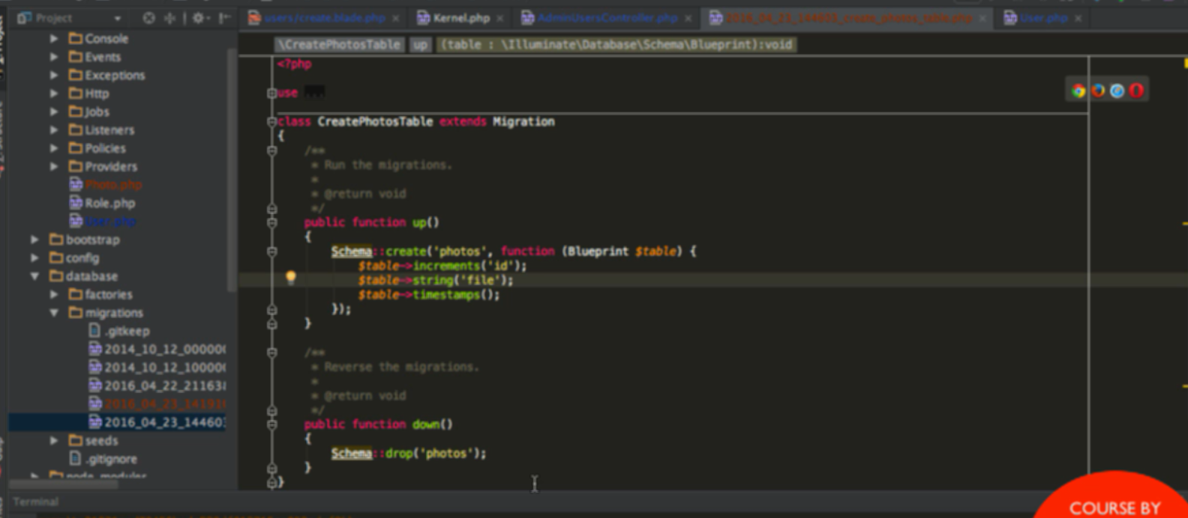

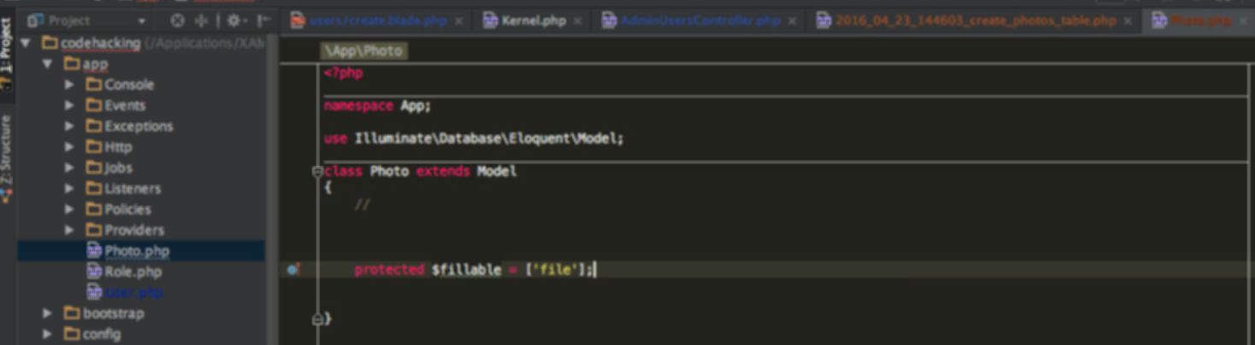

Model

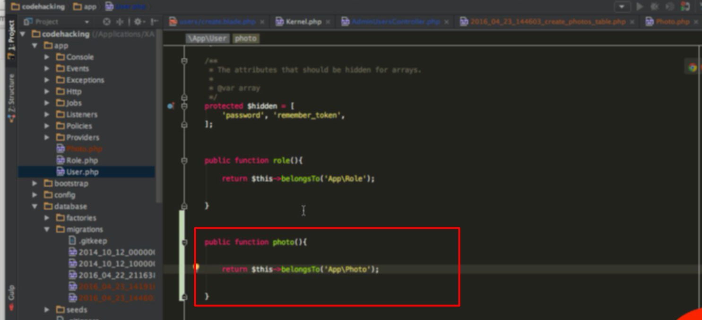

Relationship trỏ tới photo của user



25. Creating links and more

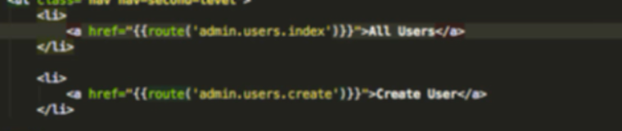

Dùng hàm route cùng tên của route để đưa link vào

Như vậy nếu cần thay thế link thì chỉ cần sửa ở route

Name của route ở đây đã được tạo sẵn bằng resource nên nhìn lạ vại đó

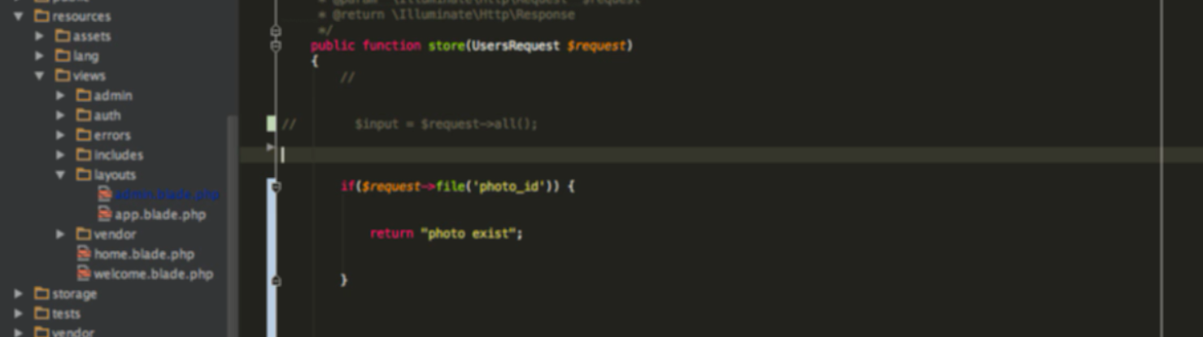

Kiểm tra với file

Photo_id owr đây là tên của trường input upload file

26. Persisting user with photo part 1

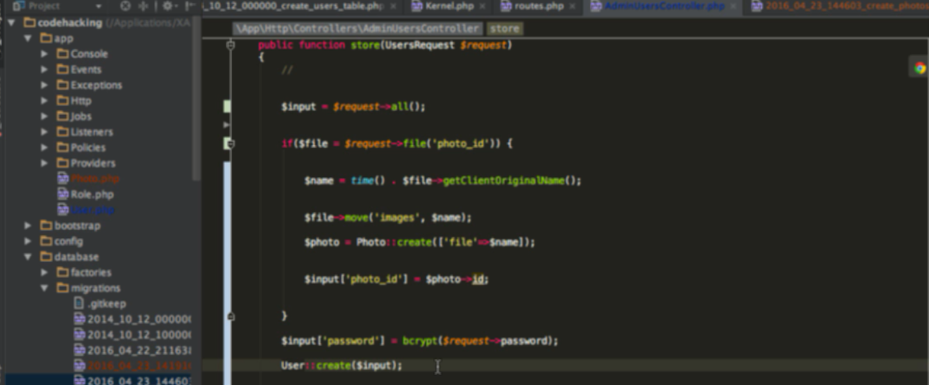

Lấy dữ liệu từ form về

Thay đổi tên anh, di chuyển ảnh vào thư mục lưu trữ, lưu ảnh vào db, thê dữ liệu của ảnh vào input

Lưu dữ liệu của bảng user vào db sử dụng dữ liệu từ biến input

Ah quên có dùng bcrypt để mã hóa pass trước khi lưu vào db

28. Displaying photos using an accessor

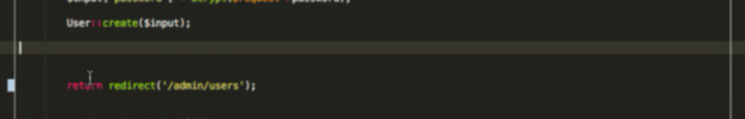

Sau khi lưu xong thì redirect về trang hiển thị



Hiển thị ảnh ra view

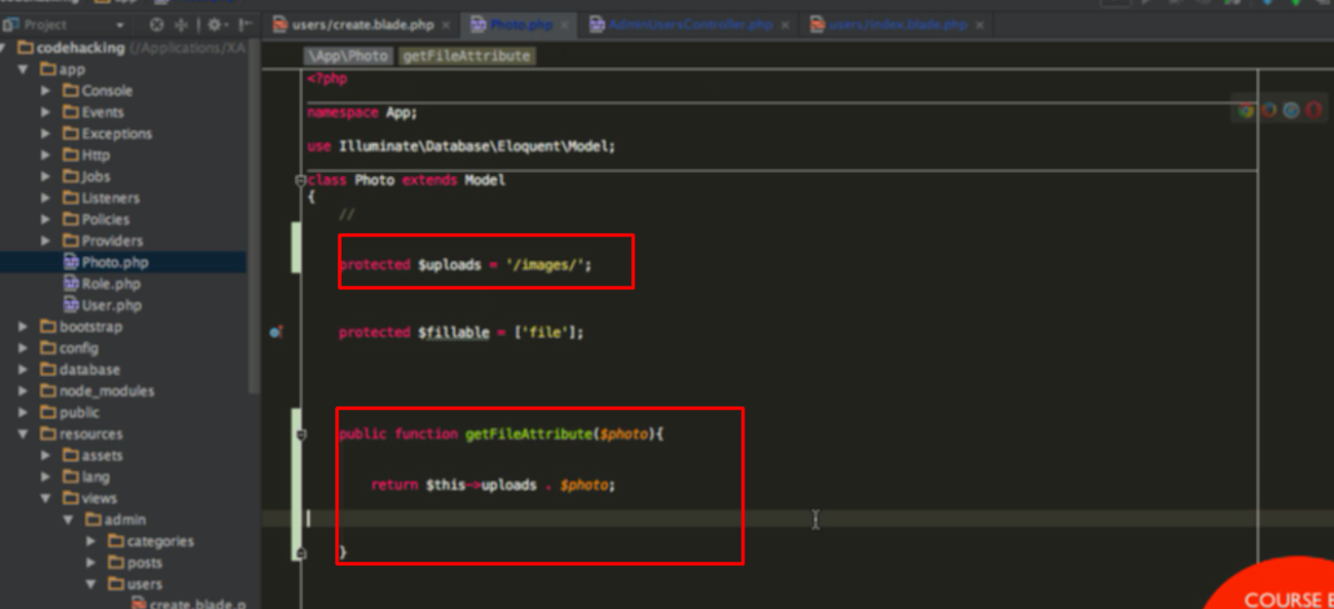

Vào model để định nghĩa prefix của đường dẫn, để khi cần thay đổi thì chỉ cần vào model



Chỉ cần ntn

Còn lại trên model đã đưa prefix vào

<https://laravel.com/docs/6.x/eloquent-mutators>

29. Edit users part 1 - setting up the form

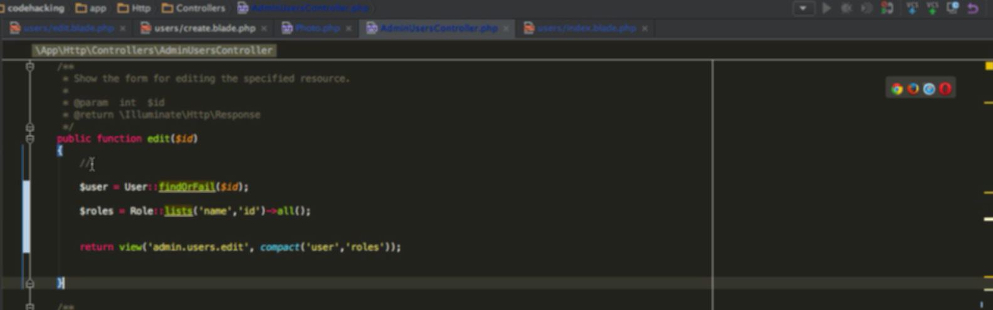

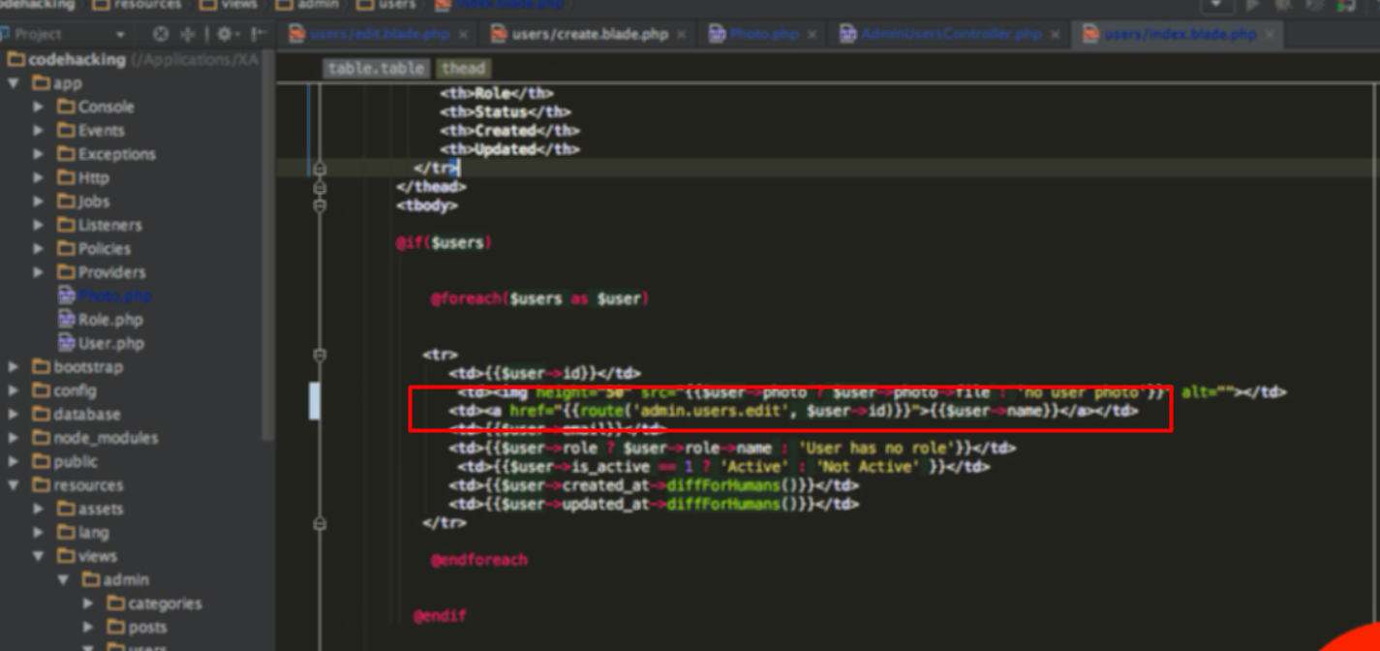

Đưa link vào user name để nhấn vào là chuyển qua route (controler) edit

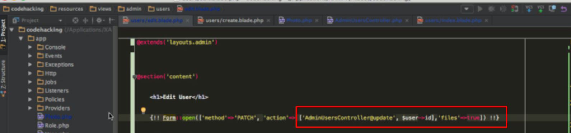

View của edit gần giống với create

Tuy nhiêu action trỏ tới controler sẽ đi kèm biến của đối tượng cần update

Các form hiển thị giá trị hiện tại của đối tượng

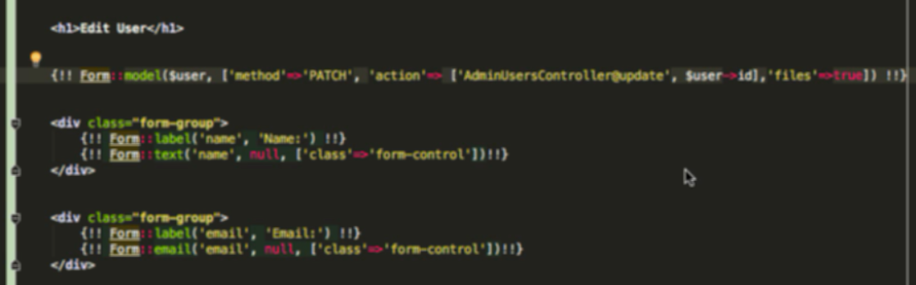

From open thay đổi open thành model và đưa model vào

Như vậy các trường input sẽ tự field giá trị dựa vào name và biến được truyền vào controler

30. Edit user part 2 - displaying images and status

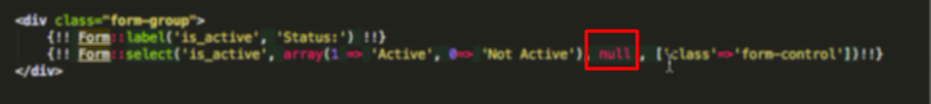

Trong form active các giá trị được model fill vào

Nên select ko cần giá trị mặc định

Phải để null, nếu để mặc định thì hiển thị mặc định chứ không đúng giá trị

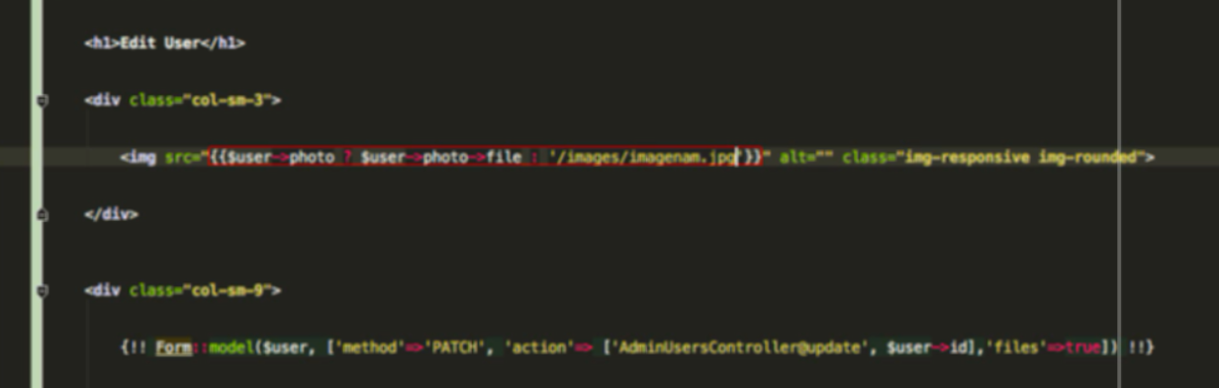

Hiện thị ảnh đại diện kế bên

Có ảnh thì hiển thị ảnh, không có thì hiển thị default

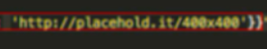

Hoặc dùng link này làm ảnh default

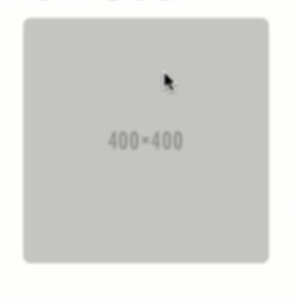

31. Updating part 1 and displaying errors

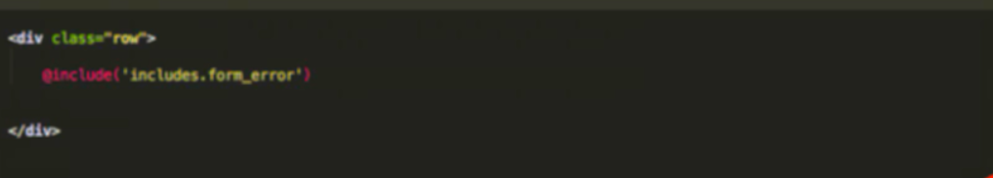

Thay đổi boostrap thêm thẻ div các thứ để hiển thị error đẹp hơn

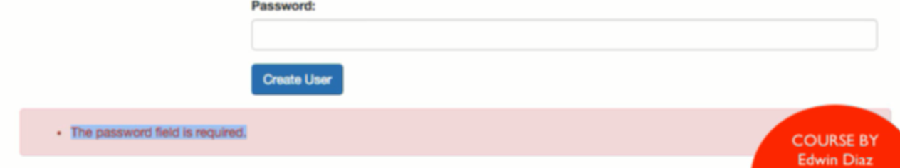

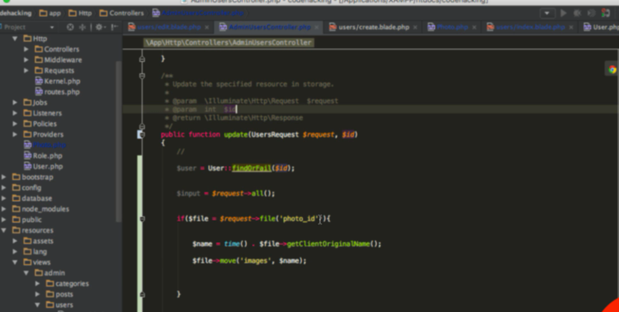

Lấy dữ liệu từ form

Gọi đối tượng update từ db ra

Nếu trong dữ liệu từ form có file thì move file đó vào thư mục chứa và đổi tên file đó

32. Updating part 2

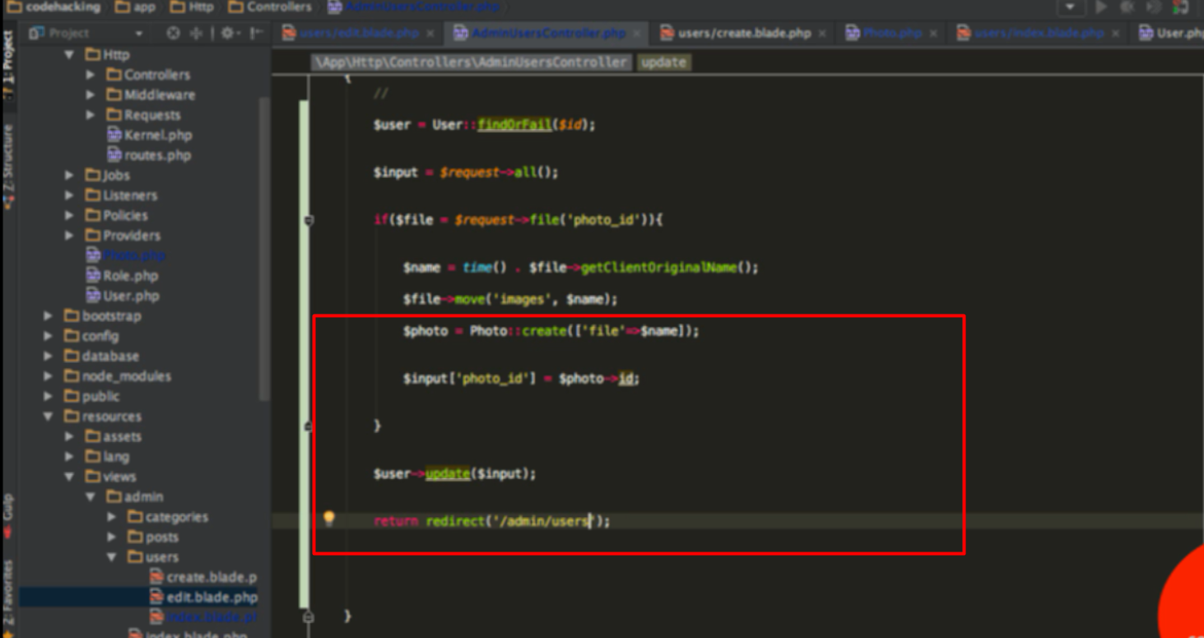

Lưu tên ảnh vào model photo

Update trường photo_id trong input

Updete user



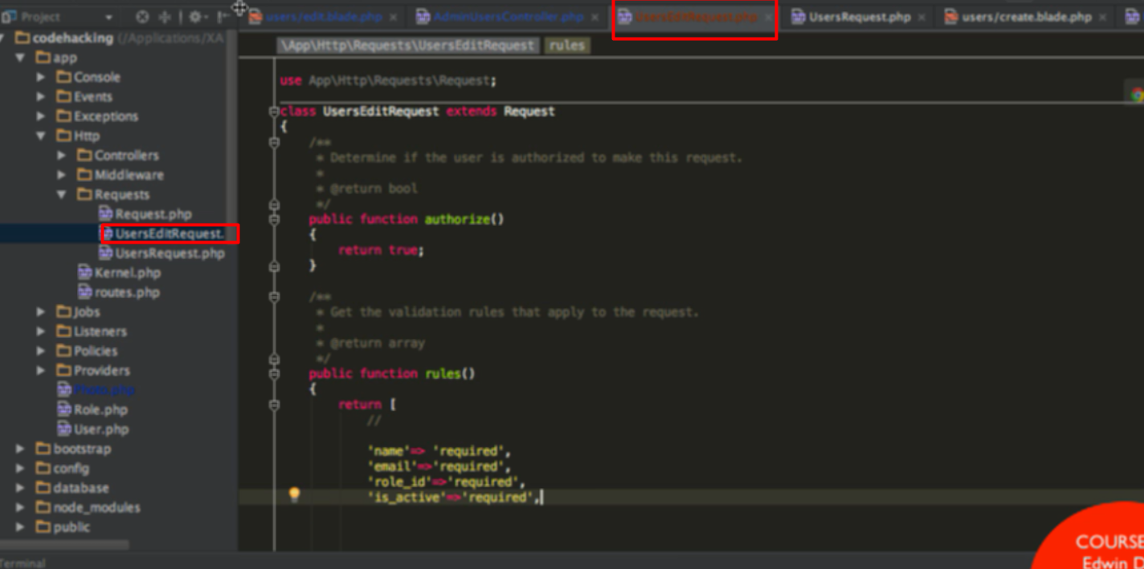

Khi update ko lấy đk passra vì dùng laravel collective -> tạo request mới không có password require

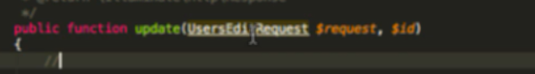

Đưa vào controller của update

33. Updating part 3 - Fixing loose ends

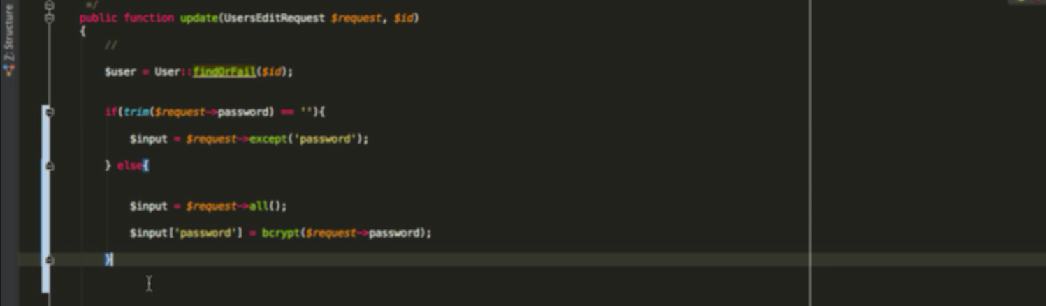

Sửa lỗi update với password

Khi không có password nhập vào thì ko cần lấy pass

Khi có thì đưa vào input và mã hóa

Sau đó thực hiện lưu db như video trước

34. Security part 1 - middleware registration



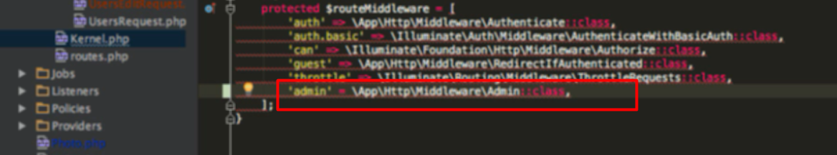

Tạo middleware

Register middleware tại file kernel

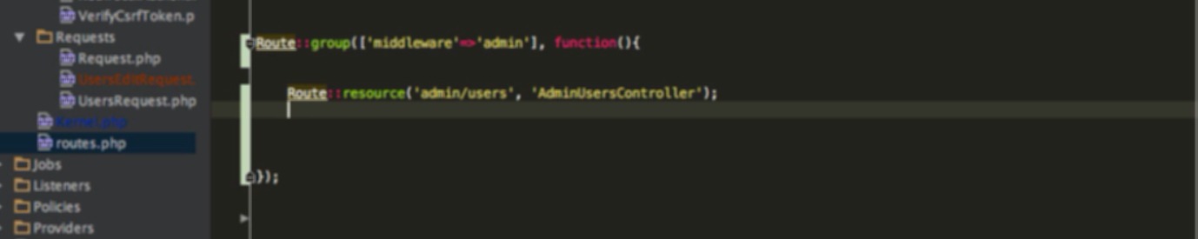

Sử dụng middleware đó trong group chưa cái route cần sử dụng middleware đó

35. Security part 2 - middleware - custom method and 404 page

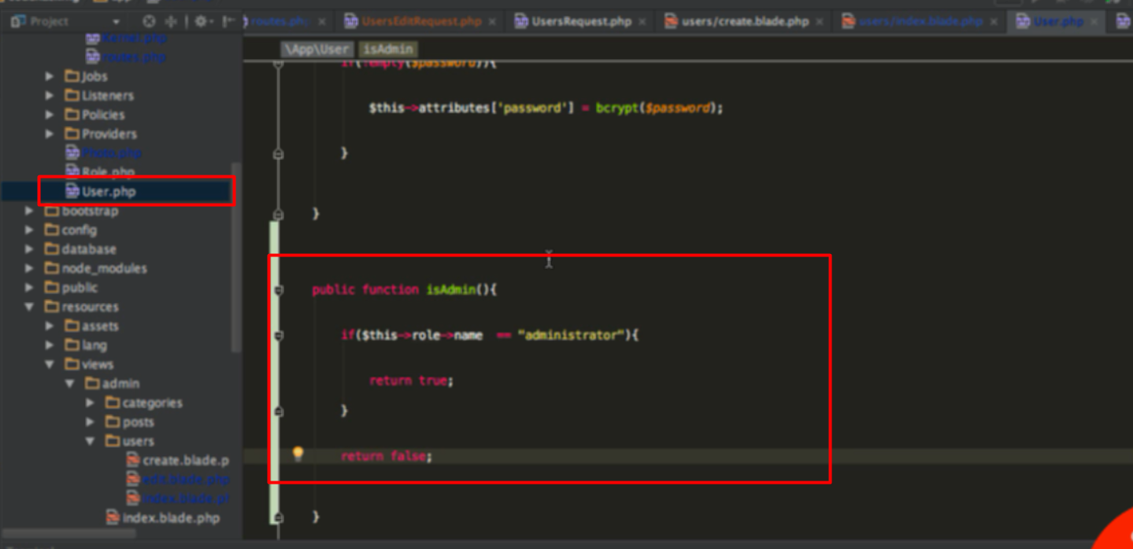

Trong model User, thêm method kiểm tra admin

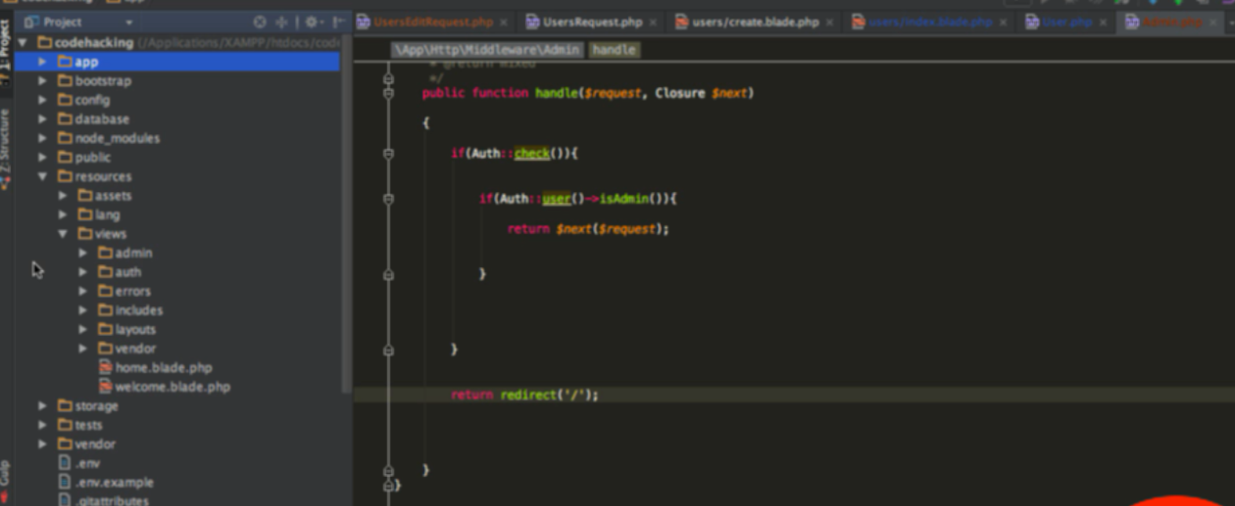

Dùng auth

Nếu có đăng nhập và nếu là admin thì mới cho request

Còn không redirect về /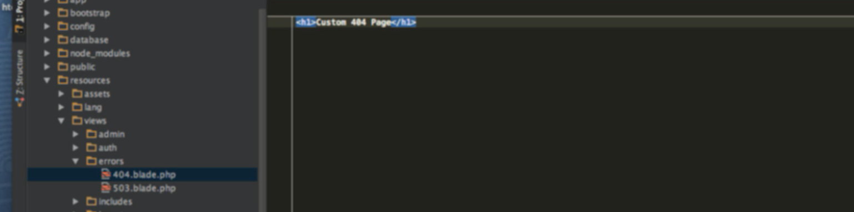

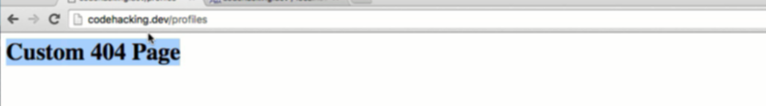

Vì không có dữ liệu nên hiện 404, vào if rồi vì đã đăng nhập, nhưng ko phải admin nên ko có lệnh tiếp theo -> 404

36. Deleting users

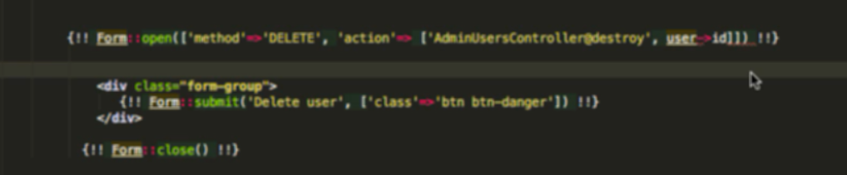

Tạo thêm nút delete

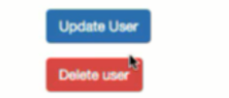

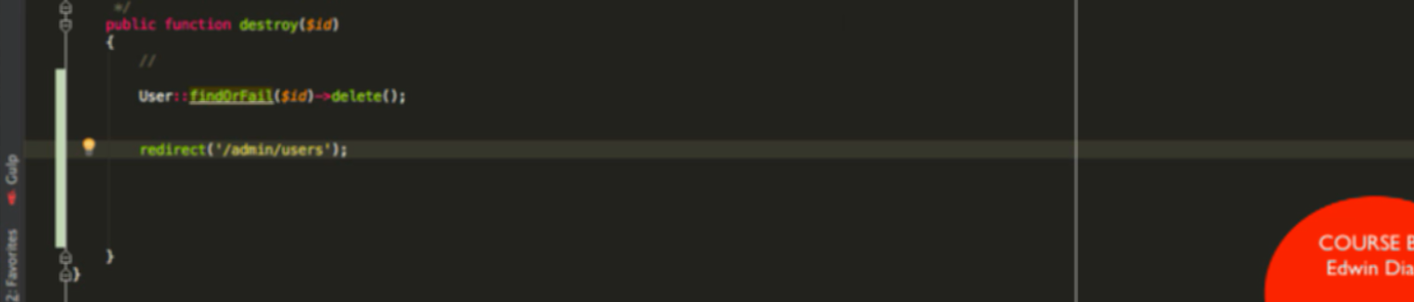

37. Some flash messages

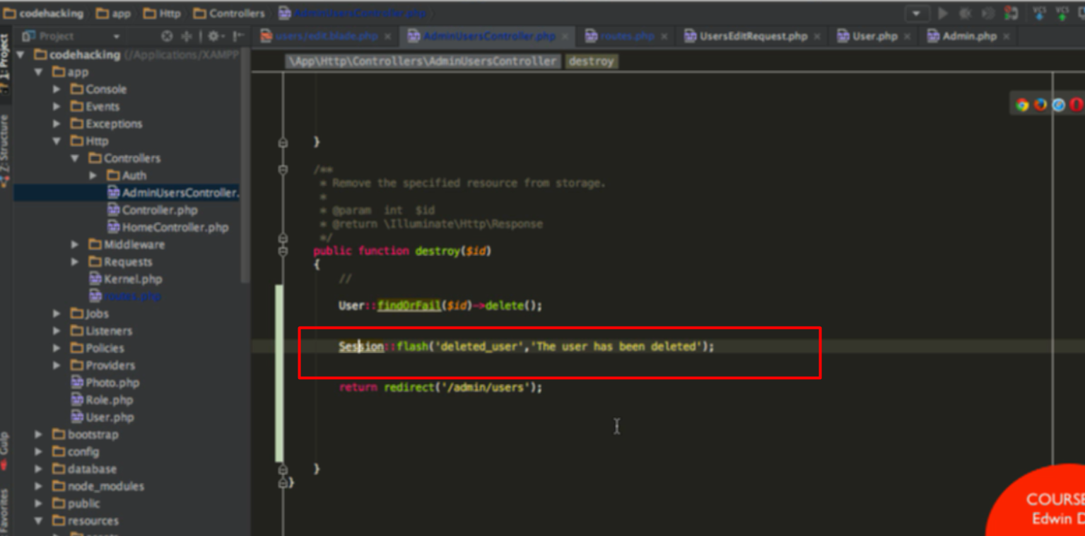dùng session flash để hiện thị thông báo

use cái này mới xài đk

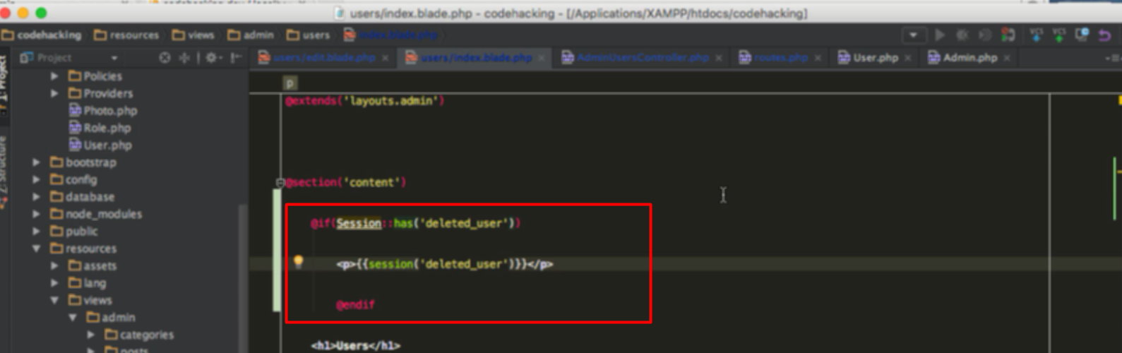

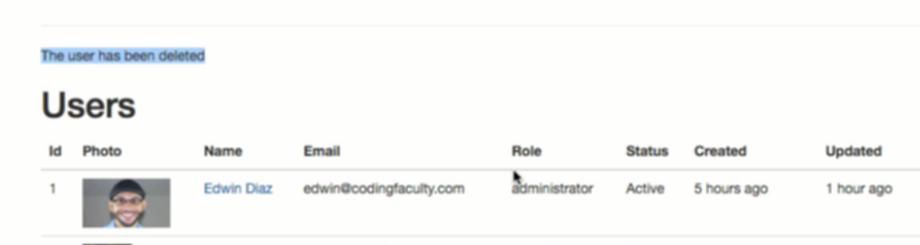

38. Deleting images from the directory

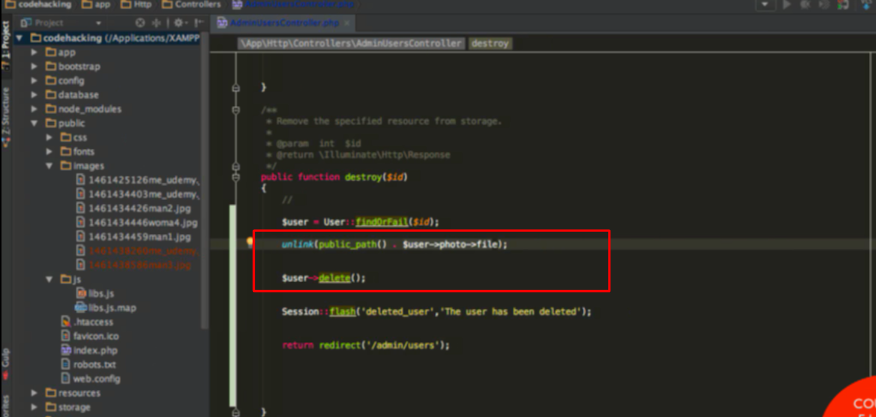

Xóa ảnh trong csdl khi delete user

Public_path() tính từ thư mục public

Việc lấy path từ photo ra đã kèm theo image

39. Adding more security

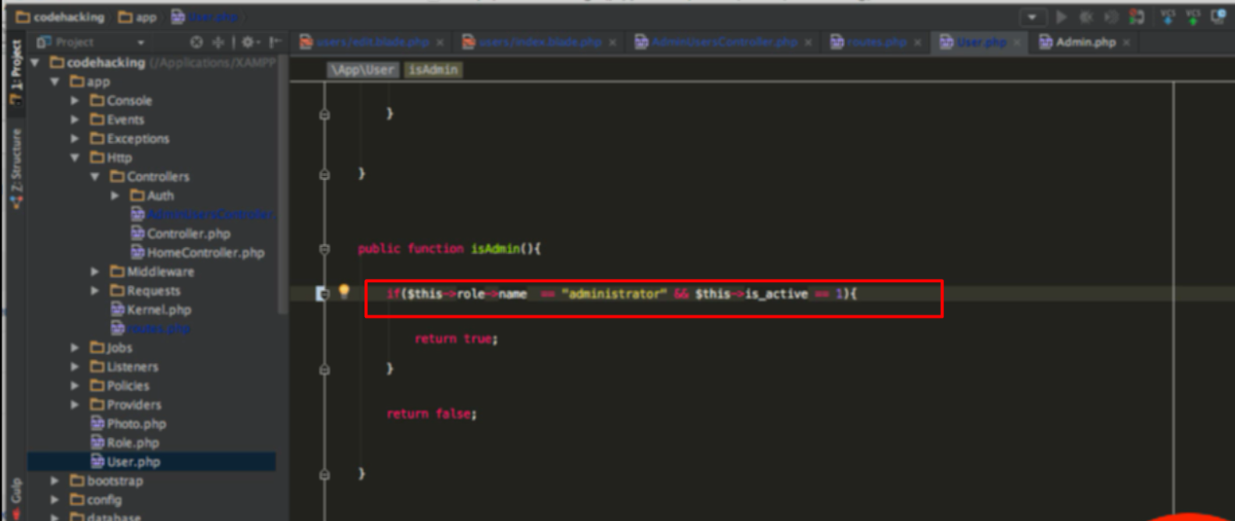

Admin phải được active thì mới có quyền admin

